
普
通
本
科
毕
业
设
计

题目：友爱空间的设计与实现

学 院 软件与通信工程学院
学生姓名 刘卜铷 学 号 0133846
专 业 软件工程 届 别 2017届
指导教师 毛澄映 职 称 教授

二O一七 年 五 月
普通本科生毕业论文（设计）诚信承诺书
毕业论文（设计）题 目 |  | 友爱空间的设计与实现
学生姓名 | 刘卜铷 | 专 业 | 软件工程 | 学 号 | 0133846
指导老师 | 毛澄映 |  | 职 称 | 教授
所在学院 | 软件与通信工程学院
诚信承诺

本人慎重承诺和声明：
我承诺在毕业论文（设计）活动中遵守学校有关规定，恪守学术规范，在本人的毕业论文中未剽窃、抄袭他人的学术观点、思想和成果，未篡改研究数据，如有违规行为发生，我愿承担一切责任，接受学校的处理。

学生（签名）：
年 月 日

摘 要
随着网络的发展，如今越来越多的年轻人更加关注网络，同时也有更多的人通过网络关注我们身边发生的人和事。网络的普及，使得人们靠得越来越近。大部分人都在网络世界有一个自己的空间，无论是腾讯微博、新浪微博、微信、QQ，还是其他的例如论坛，交流社区。不难发现很多人都愿意使用分享平台记录自己的生活心情、日志。至今，我相信依然有很多人愿意使用这样方式分享记录自己的生活，所以我这次的目标就是开发出这一系统。
整个系统的设计采用的正规的软件开发流程进行开发，从概要设计到详细设计，从需求分析到架构选型，从编码到测试，其间的每一个环节都是整个项目不可或缺的。项目需求分析阶段使用UML建模来分析用例图、数据库设计、业务流程图；项目的服务器均为Linux环境，主要有MySQL服务器、Appache Tomcat服务器、Zookeeper服务器、Redis服务器、MongoDB服务器以及Dubbo管控台服务器，所有的服务器目前采用都为单节点提供服务。项目的实现阶段主要使用Maven进行项目管理、Mybatis做持久层访问、SpringMVC做前端控制器、Spring的IOC和AOP等技术。
友爱空间应用可以给人们提供一个分享生活，记录心情的平台，无论是大事小事，开心或是不开心。我们都可以通过这个平台来记录身边的点点滴滴，也希望这个平台能够简简单单的陪伴我们的生活的每一天。

【关键词】友爱空间 SSM B/S

Abstract

With the development of the network, young people are more concerned about the network, but also people concerned about the people and things around us through the network. The popularity of the network makes people rely more and more close. Most people have a network of their own space in the world, whether it is micro-blog, Sina, micro-blog, WeChat, QQ, or other forums, such as the exchange of community. It is not difficult to find a lot of people are willing to use the sharing platform to record their feelings of life or log. So far, I believe there are still a lot of people willing to share their lives in this way, so my aim is to develop this system.
The design of the whole system of the formal software development process of development, from design to detailed design, from the demand analysis to the structure selection, to test the encoding from every aspect, it is an integral part of the whole project. The project needs analysis phase using UML modeling to analyze the use case diagram, database design, business flow chart; project server for Linux environment, mainly MySQL Appache Tomcat server, Zookeeper server, Redis server, MongoDB server, Dubbo server and control server, all the servers currently used to provide services for the single node. The implementation phase of the project mainly uses Maven for project management, Mybatis to do the persistence layer access, SpringMVC to do front-end controller, Spring IOC and AOP technology.
Friendly space can provide people with a platform to share life, record the mood, whether it is big or small, happy or unhappy. We can use this platform to record the dribs and drabs around, but also hope that this platform can simply accompany our lives every day.

[Key words] YooAiSpace; SSM; B/S

目 录
摘 要 I
Abstract II
1 绪论 1
1.1开发的意义及背景 1
1.2 论文的结构 1
2 系统需求分析 1
2.1可行性分析 1
2.1.1 技术可行性分析 1
2.1.2 经济可行性分析 2
2.1.3 操作可行性分析 2
2.2 系统用例分析 2
2.2.1系统总体用例分析 2
2.2.2系统模块用例分析 3
2.3功能分析 8
2.4业务流程分析 9
3 系统设计 18
3.1 系统功能设计 18
3.2 系统功能模块详细设计 19
3.2.1 用户功能模块设计 19
3.2.2 管理员功能模块设计 25
3.3 数据库设计 29
3.3.1数据库概念模型视图 30
3.3.2数据库逻辑模型视图 30
3.3.3数据库物理模型视图 31
3.3.4数据库表设计 31
4 系统实现 38
4.1 系统技术架构实现 38
4.1.1 系统整体Maven架构 39
4.1.2 项目主要技术选型 39
4.2 网站前台功能实现 41
4.2.1 友爱空间登陆和注册页面 41
4.2.2 用户首页界面 42
4.2.3 用户与我页面 42
4.2.4 用户日志页面 43
4.2.4 用户相册页面 43
4.2.4 用户留言页面 44
4.2.4 用户个人设置页面 44
4.3 网站后台管理模块的实现 45
4.3.1 管理员登陆界面 45
4.3.2 管理员后台首页 46
4.3.3 说说管理模块 46
4.3.4 日志管理模块 47
4.3.5 相册管理模块 47
4.3.6 用户管理模块 48
4.3.7 系统公告模块 48
5 总结与展望 50
5.1总结 50
5.2展望 51
参考文献 52
致 谢 53

1绪论

1.1研究的背景与意义
与时俱进，随着如今大家的生活意识不断慢慢增长，人们对自己的生活方式也有了更多的需求，有更高的期待。生活中的各种美好的小事大事，人们为了记住这些美好的瞬间，传统的方式是使用日记记录自己的生活足迹，但是这种传统方式记录下来的生活点滴，容易受人为或者意外而丢失，这时候有些美好的回忆或许就永远消失了。这个时候我们需要使用一个更加完善的平台来充当“日记本”来记录我们的点点滴滴。它能收藏我们的快乐的心情、悲伤沮丧的情绪，重要的生活大师。总之，只要你认为有意义，那么就能使用该空间收录你的心情。
仅仅只是记录生活的话是远远不够的，任何一个分享平台都是需要进行互动的，这是传统日记方式所不能做到的。传统日记的权限只能是自己，对外界总是拒绝隐秘的，记录着的是一写属于自己的回忆秘密。而友爱分享平台不仅可以设置你的动态可见对象，还可以互相评论，点赞等操作。使用友爱的用户选择这样一个平台，不仅可以为他分享快乐，同时相信也将会是一个更加绘声绘色的分享平台。所以，我想通过友爱空间给更多的人，带来快乐，分享生活。综上，我就催生了想设计一个这样的系统的想法。

1.2国内外研究现状
第一部分概括性的简述了该友爱空间开发的意义以及背景；第二部分对友爱空间的需求进行了简明扼要的分析；第三部分是对友爱空间的架构以及技术选型进行分析设计；第四部分是对整个系统的实现细节做简要的分析。

1.3研究的思路与结构
第一部分概括性的简述了该友爱空间开发的意义以及背景；第二部分对友爱空间的需求进行了简明扼要的分析；第三部分是对友爱空间的架构以及技术选型进行分析设计；第四部分是对整个系统的实现细节做简要的分析。 2 系统需求分析

2.1可行性分析

2.1.1 技术可行性分析
系统前台前端采用bootstrap开源前端框架，简洁灵活，使Web开发更为快捷。后台前端采用easyui技术框架，界面中规中矩，适应性较强，同时组件也多种多样，使用它作为后端界面框架是一种不错的选择。系统后端数据库采用目前普遍流行的轻量级关系型数据库MySql数据库，基本能够满足友爱空间的关系型数据库的需求。后端采用Spring、SpringMVC、Mybatis作为技术支持，使用Spring的IOC配置各种依赖支持，简洁轻便，只要遵守一定的规则，就能在改集成环境中进行高效快速的开发。

2.1.2 经济可行性分析
本系统均采用的框架均为开源框架，无论是前台的框架，还是后端的框架，均为现今较为流行的框架，这些框架都是久经前辈们的实战应用，大家公认的较为优秀的开源框架，所以只要熟悉Spring、SpringMVC、Mybatis、Maven等相关技术的开发人员都能很好的接手这个项目，这样在项目后期维护的时候不会那么艰难，能大大的降低项目维护成本。

2.1.3 操作可行性分析
本项目采用较为严格的软件开发流程来进行设计开发的，其间的每一个环节都进行过严谨的考虑和思索，友爱空间最后呈现对象有两种类型，一种是用户，前端采用的bootstrap界面简洁美观；另一种用户是后台管理员，不同的管理员登陆系统管理有不同点的权限管理菜单，这些角色只能在自己的角色范围内进行功能管理，界面采用easyui，中规中规，较容易让管理人员接受。

2.2系统用例分析

2.2.1 系统总体用例分析
下面我将从用户的角度来描述系统的功能，使用用例图对友爱空间进行整体分析。友爱空间的参与者包含友爱用户、说说管理员、相册管理员、日志管理员、违纪管理员、用户管理员以及超级管理员，每一个参与者在系统中扮演着自己的角色，拥有自己的执行的特殊功能。友爱空间的用例在总体上可有好友管理、说说管理、评论回复管理、相册管理、留言管理、日志管理、系统意见和建议，用户管理、管理员权限管理。其中这些用例一部分属于用户，一部分属于管理员。具体用例图如图2-1所示。
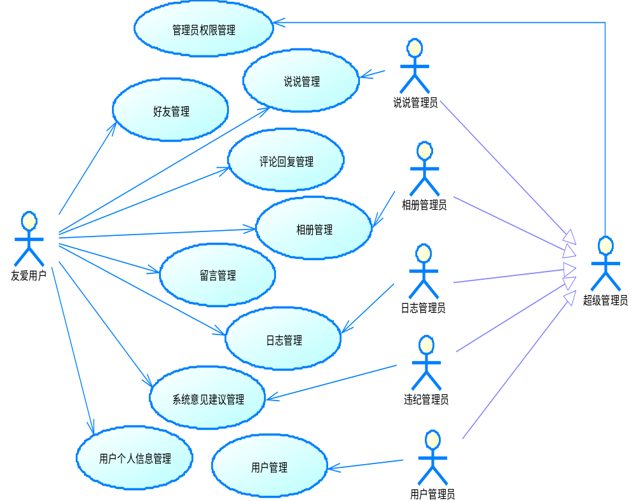
图2-1 系统总体用例图

2.2.2 系统模块用例分析
- 用户功能模块。友爱用户涉及的用例相对较多一点，也是本系统中最为重要的角色，其中主要设计好友管理、说说管理、评论回复管理、留言管理、日志管理、系统意见管理、相册管理以及用户的登陆和注册，更多详细信息见用例图如图2-2所示。
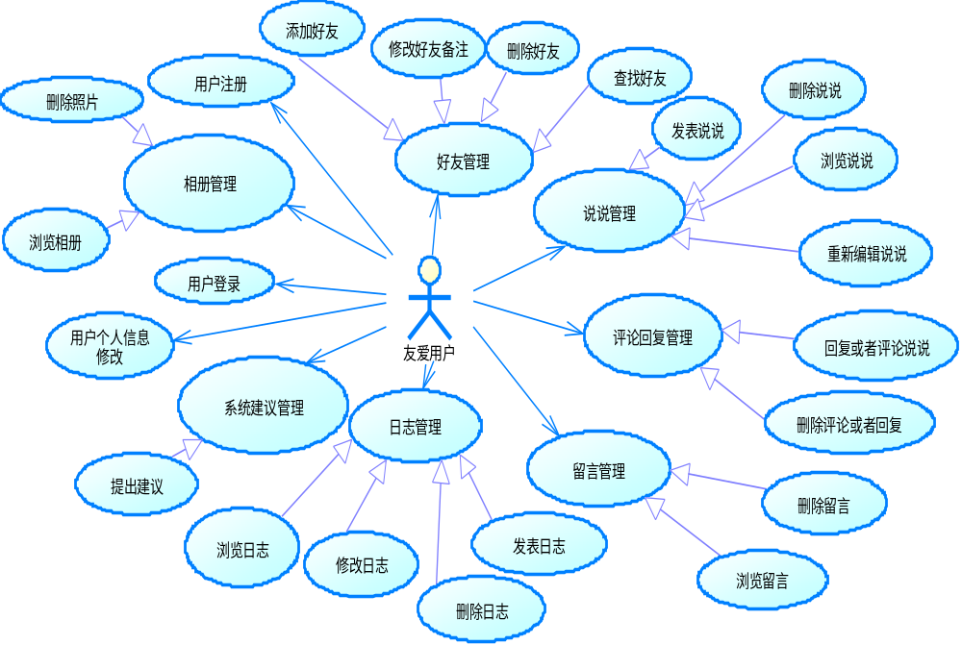
图2-2 友爱用户模块用例图
- 说说管理员模块。说说管理员基本操作为登陆管理系统和发布系统公告。其主要是对一些被其他用户举报的说说，进行筛选，然后删除那些在说说中存在不合法信息的说说动态，其次是在对说说进行管理的时候进行按条件查询浏览，便于管理。详情见如图2-3所示。
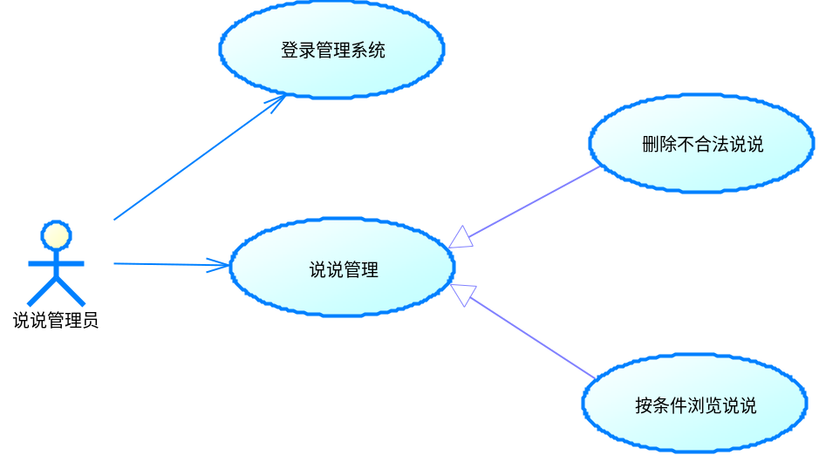
图2-3 说说管理员模块用例图
- 相册管理员模块。相册管理员主要的功能除了登陆管理系统，发布系统公告外，最重要的是对用户发表的一些被举报说说的照片进行管理，这样能净化整个系统的环境，不至于太多的垃圾照片流入本网站。具体内容详情见如图2-4所示。
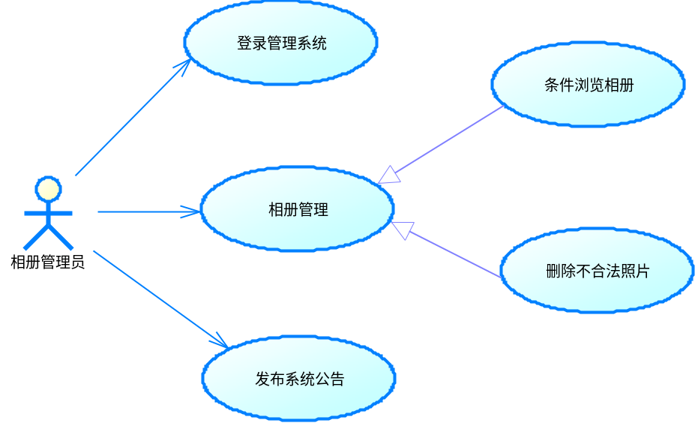
图2-4 相册管理员模块用例图
- 日志管理员模块。该管理员基本行为有登陆管理系统，发布系统公告。该管理员主要负责对日子进行管理，内容包括分条件查询分类浏览日志，对侵权、发布不良信息、反动言论等不合法日子进行删除操作。具体内容详情见如图2-5所示。
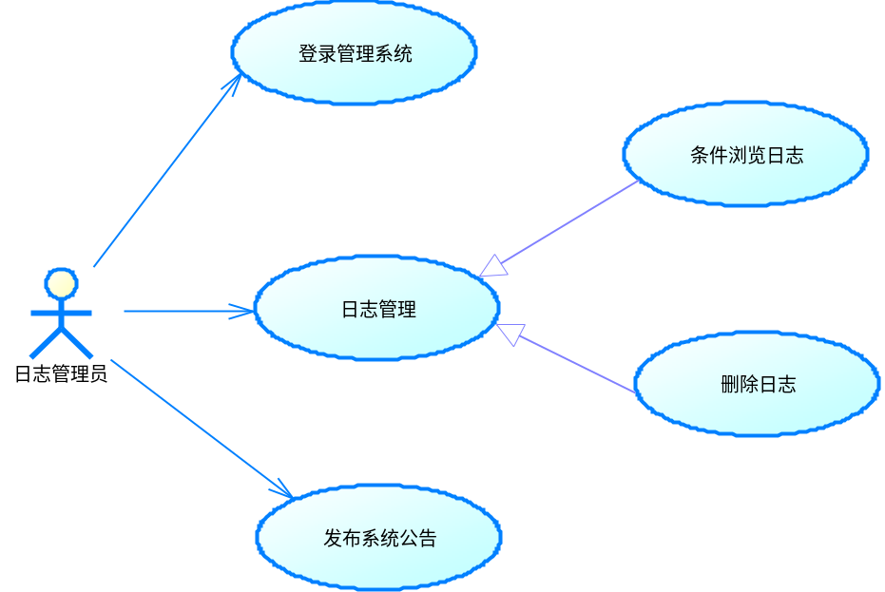

图2-5 日志管理员模块用例图
- 违纪管理员模块。违纪管理员除了基本的登陆管理系统和发布系统公告外，主要人物是对用户提出的系统意见进行整理审查，然后把情况反映给上级部门。具体内容详情见如图2-6所示。
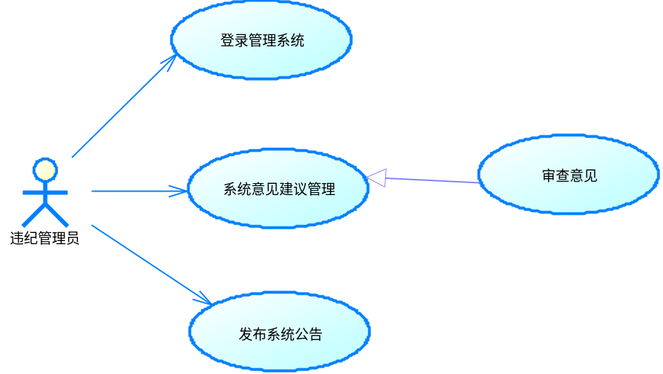

图2-6 日志管理员模块用例图
- 违纪管理员模块。违纪管理员除了基本的登陆管理系统和发布系统公告外，主要人物是对用户提出的系统意见进行整理审查，然后把情况反映给上级部门。具体内容详情见如图2-7所示。

图2-7 违纪管理员模块用例图
- 用户管理员模块。用户管理员除了登陆管理系统，发布系统公告外，用户管理员主要对友爱用户进行管理，内容包括，添加用户，删除用户，以及修改用户和浏览用户。具体内容详情见如图2-8所示。
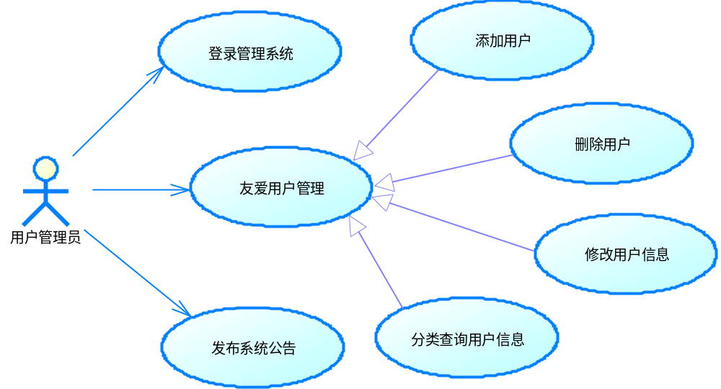

图2-8 用户管理员模块用例图
- 超级管理员模块。用户管理员除了登陆管理系统，发布系统公告外，超级管理员主要任务是对系统的管理员进行管理，管理内容包括添加管理员，删除管理员、添加管理员功能，移出管理员功能，修改管理员功能，以及查询管理员信息。具体内容详情见如图2-9所示。
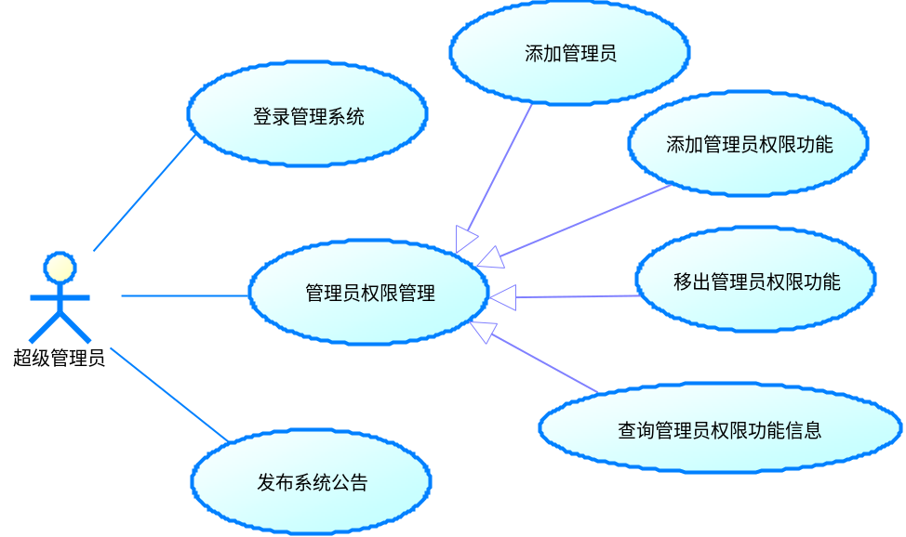

图2-9 超级管理员模块用例图

2.3功能分析
友爱空间一共有七大模块，分别为好友管理、说说管理、评论回复管理、相册管理、留言管理、日志管理、意见建议管理、以及用户管理和管理员权限管理模块。在友爱空间中，用户在使用邮箱注册完账号好，使用账号登陆友爱空间，进入空间后可以浏览好友说说动态，发布说说动态，浏览日志，以及发布日志，查看与我相关信息，查看浏览，查看相册等等操作。
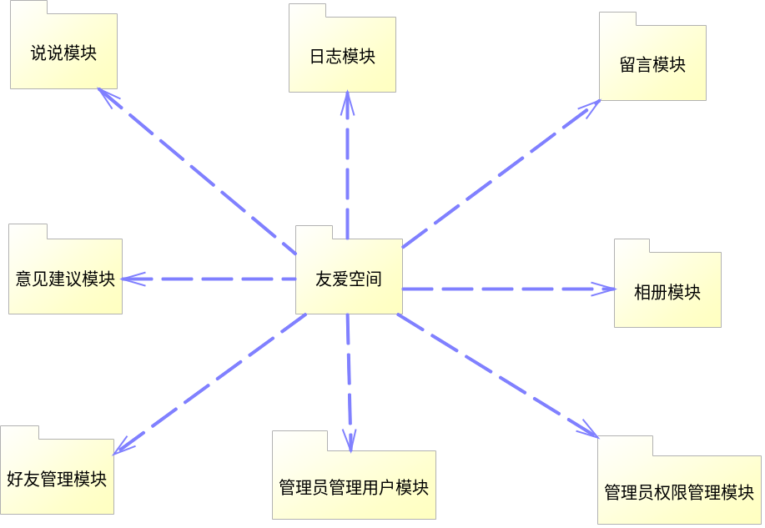
图2-9 系统功能包图

2.4业务流程分析
通过前面的需求分析，友爱空间可分为10个功能模块，下面我将对这些功能模块分别进行简单的分析。分析的模块主要有好友管理、留言管理、说说管理、评论回复管理、相册管理、日志管理、系统意见建议管理、用户管理以及管理员权限管理。
（1）好友管理是友爱用户对自己的好友进行管理。户可以在这里查找好友，添加好友，以及删除好友等操作。目的是可以轻松的管理好友关系。
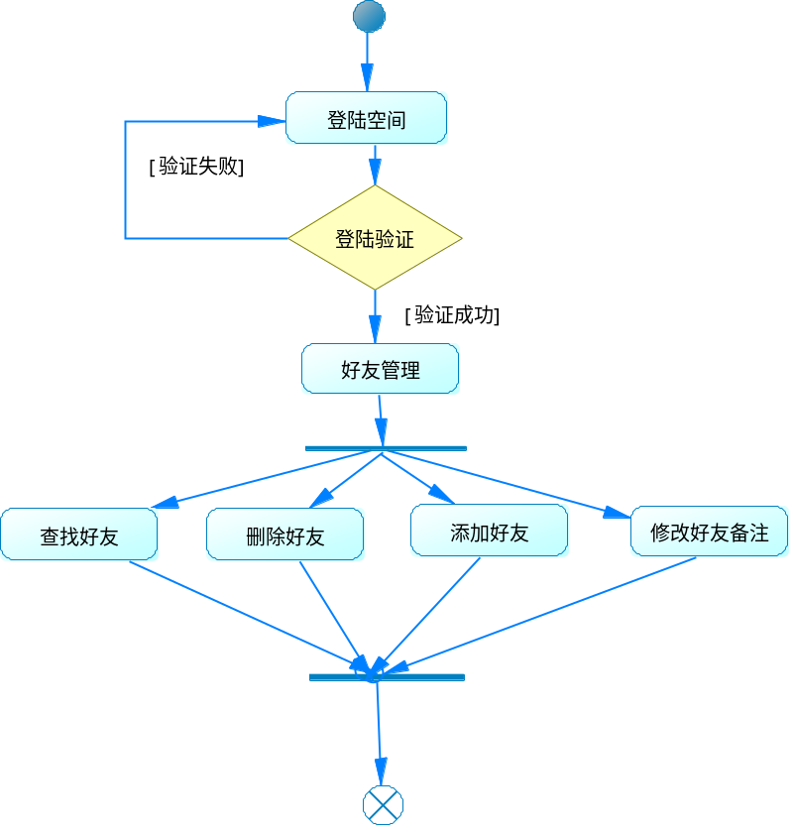
图2-10用户好友管理活动图
（2）好友回复功能模块。该模块包含用户对其他人动态的评论，或者对自己动态的管理。这样可以增强与好友之间的互动，增添空间的趣味性。
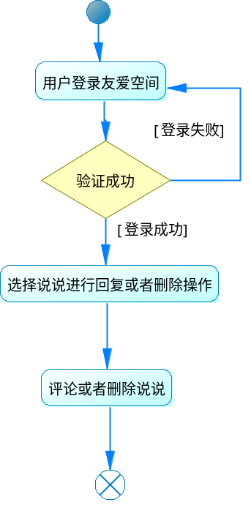
图2-11用户回复评论活动图

（3）友爱用户对好友给自己的留言进行管理的模块。该模块是用户功能，用户可以对好友的留言进行删除和浏览功能，设计的目的是为了用户能对好友给自己的留言进行清晰统一地进行预览。
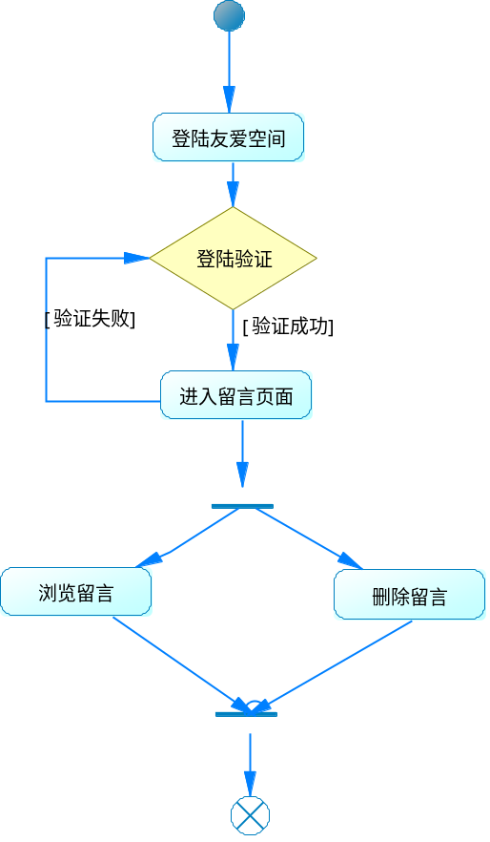
图2-12用户留言管理活动图
（4）友爱空间管理员对用户管理模块，管理的内容包括对用户的信息查询，修改，删除以及添加操作，目的是为了方便系统对空间的用户进行统一的管理。
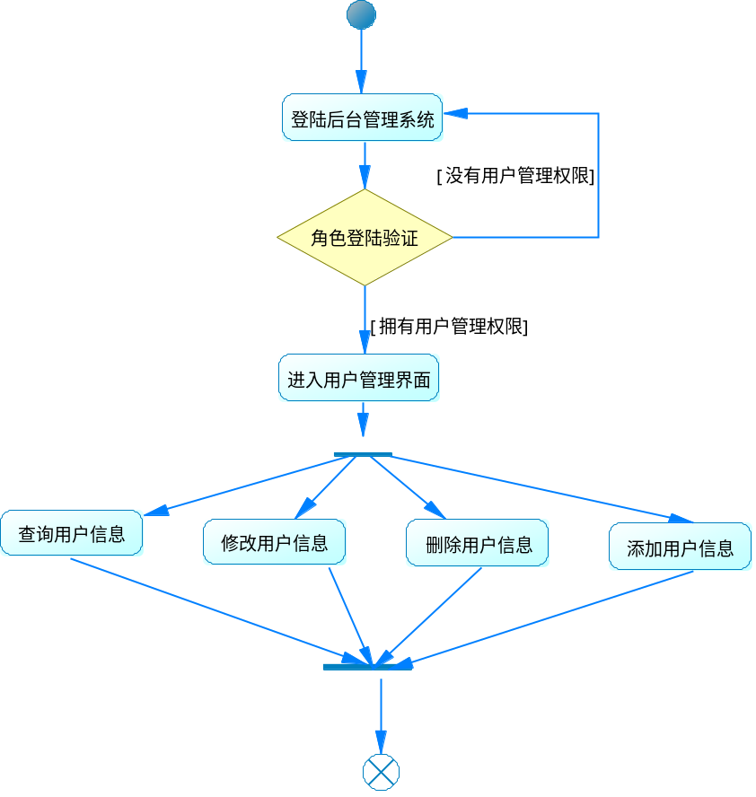
图2-13管理员用户管理活动图
（5）管理员权限管理模块是由管理员参与，对各个管理员的角色进行分配进行管理。内容主要包括对管理员的权限功能添加，权限功能移出，添加新的管理员。
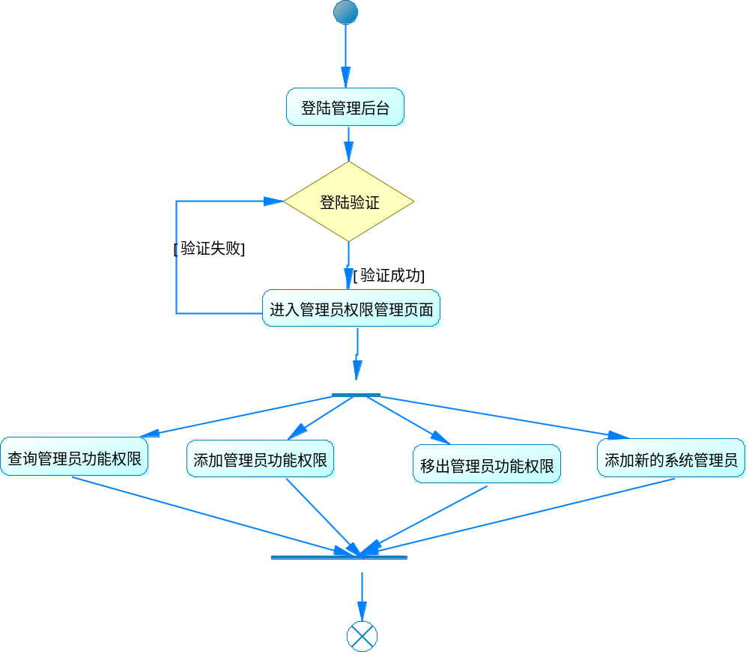
图2-14管理员权限管理活动图
（6）说说模块包括了用户发表说说和管理员管理说说。用户可以在前台首页选择进行发表说说操作和可以在前台浏览说说的同时对说说进行点赞、收藏、举报或删除操作；管理员则是对用户发表的说说进行审核，若发现用户的说说内容含有非法言论，则进行删除冻结处理。
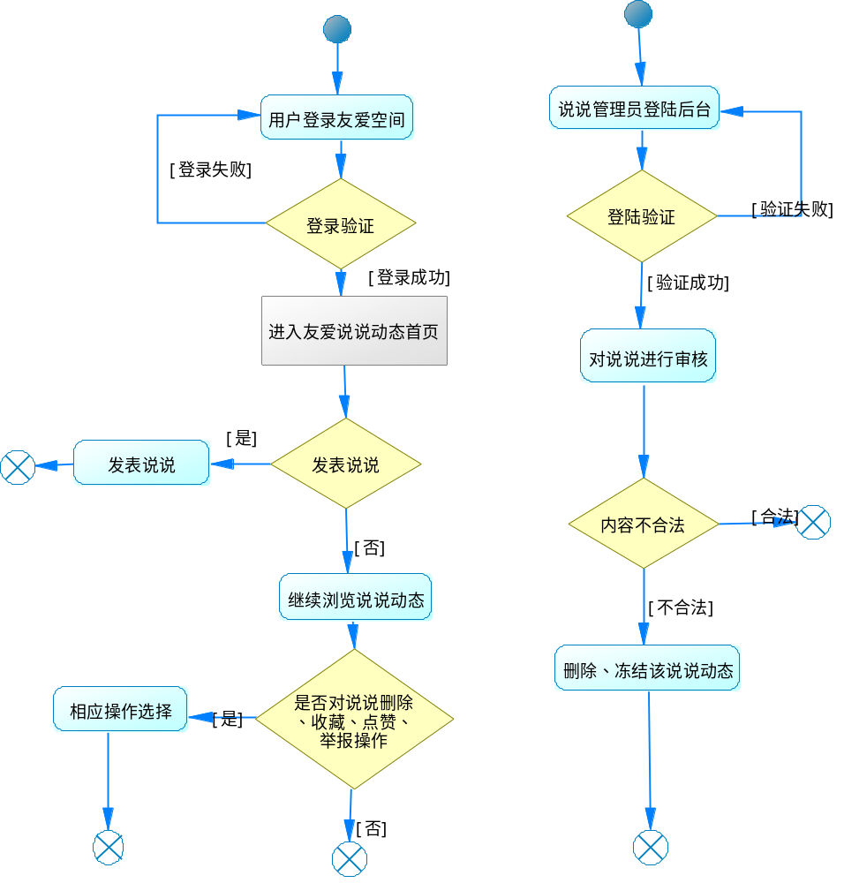
(a)用户发表说说活动图 (b)说说管理员管理说说活动图
图2-15说说模块活动图
（7）相册管理模块。该模块是用户对自己说说动态中的图片进行管理的模块，通常用户的图片可能是用户认为最关心的最感兴趣的，空间提供这样的一个功能给用户，让用户便于对照片进行管理。
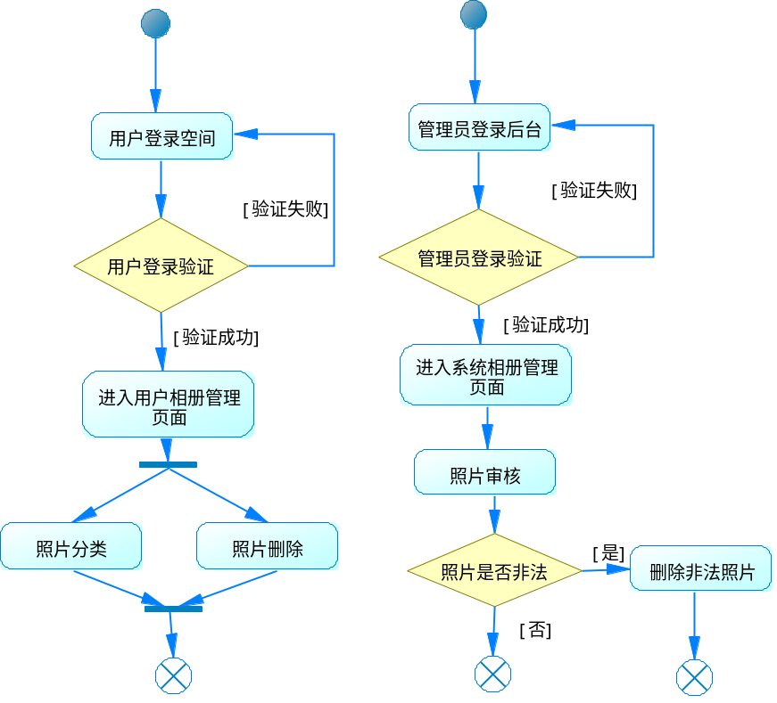
(a)用户相册管理活动图 (b)管理员相册管理活动图
图2-16相册模块活动图
（8）日志模块。该模块让用户能够发表日志，以及对日志进行管理，如删除日志和进行修改，浏览日志。同时，该模块也给管理员提供了一个可以对用户日志进行管理的功能，管理员可以对用户的日志进行管理，若发现用户日志存在侵权、违法、反动信息，则将其日志进行删除或者冻结操作。
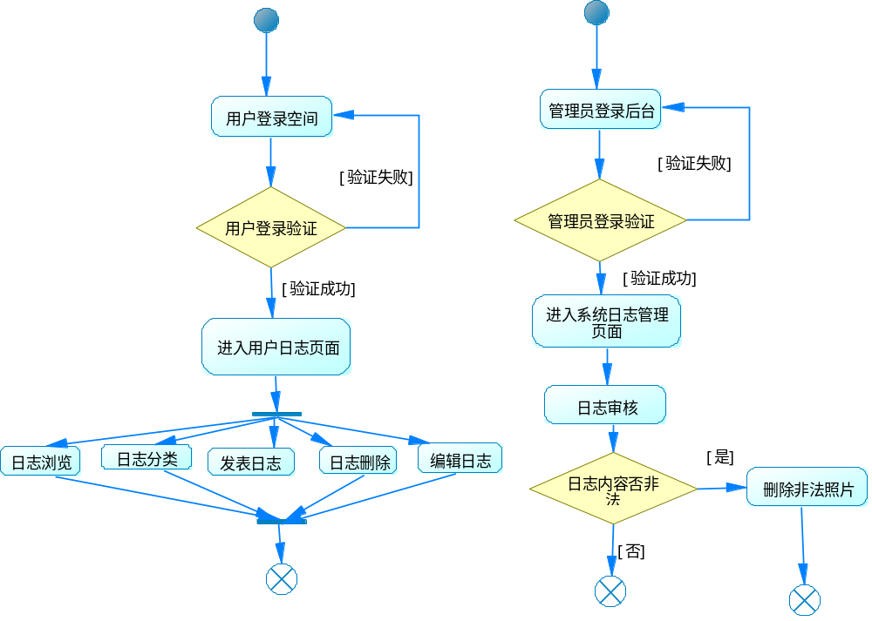
(a)用户日志管理活动图 (b)管理员日志管理活动图

图2-17日志模块活动图
（9）系统意见建议管理模块。该模块给用户提供一个向系统反馈意见或者意见的渠道，通过该渠道能够即使的反应友爱空间给用户带来的体验。用于反馈的意见建议由专门的管理员进行审查和管理，有益于系统的意见或者建议我们会及时采用，并即使给予改善。
(a)用户意见建议活动图 (b)管理员意见建议管理活动图

图2-18系统意见建议模块活动图
（10）用户信息修改模块。该模块是由用户在注册成功后，希望个性化设置自己的账号而存在的模块，用户可以设置个人的信息，上传个人头像，设置个人签名等进行个性化设置。
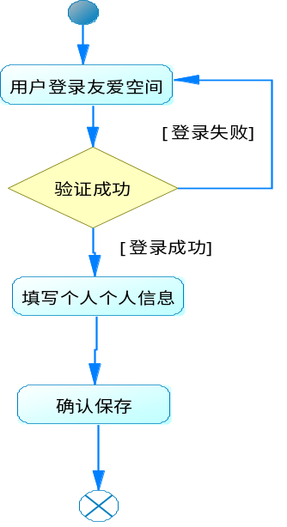
图2-19用户好友管理活动图

3 系统设计

3.1 系统功能设计
友爱空间系统包括连个部分：前台管理和后台管理。其中前台管理主要有用户参与，主要功能的是闲着也是是用户；后台管理则会划分各个管理员，其中包含说说管理员、日志管理员、相册管理员、违纪管理员、用户管理员，各自拥有各自的权限，各自拥有的身份不同，管理的权限也会有不同。
1．前台设计
综合系统需求分析可以将系统的前台的主要功能概括为：用户登录、用户注册、说说操作、日志操作、留言操作、好友操作、相册操作、提出意见这大功能魔铠。功能模块间的关系具体如图3-1所示。
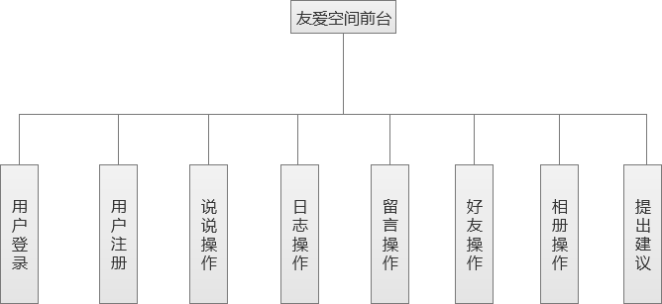
图3-1 前台功能结构图

2.后台设计
综合系统需求分析，将系统后台设计成八个模块，分别为：管理员登陆、管理员说说管理、管理员日志管理、管理员相册管理、管理员用户管理、管理员建议管理、管理员权限管理、管理员系统消息管理。各个管理员角色，在各自的权限范围内对系统进行管理，分工明确，给管理人员提供了一个便捷的管理方式，提高管理工作效率。具体模块功能间的关系如图3-2所示。

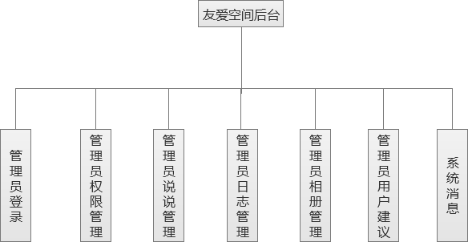
图3-2 后台功能结构图

3.2 系统功能模块详细设计
友爱空间系统的前台功能和后台功能分别有参与者用户、说说管理员、日志管理员、相册管理员、用户管理员、违纪管理员、超级管理员这七个，下面内容将以顺序图的方式从用户功能模块分析用户角色，从管理员功能模块分析管理员角色，下面将使用顺序图进行分析建模。

3.2.1 用户功能模块设计
用户的功能有多个，登陆友爱空间后，主要功能有：用户登录、用户注册，设置个人信息、说说操作相关、留言操作相关、相册操作相关、好友管理操作相关。
（1）用户注册。以下只给出用户注册的序列图如图3-3 所示。
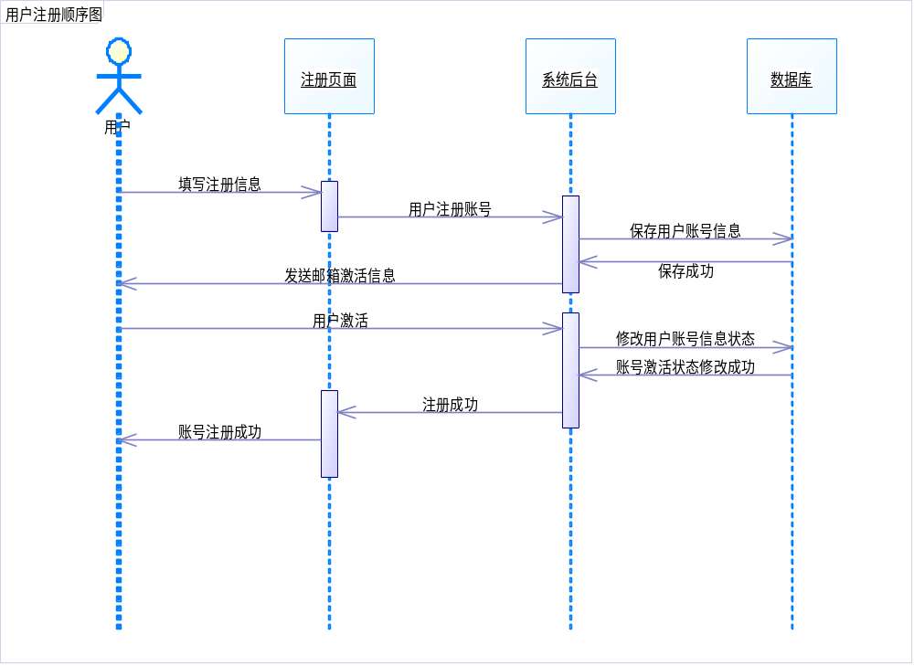
图3-3 用户注册的顺序图

（2）用户登录。以下只给出用户登入系统的顺序图如图3-4所示。
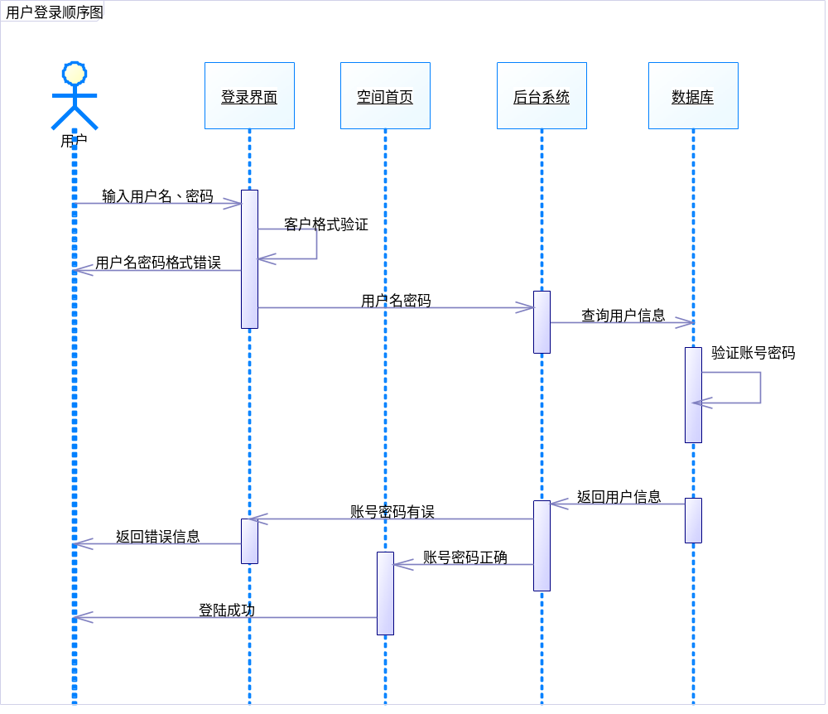
图3-4 用户登入系统的顺序图

（3）用户修改个人信息。以下只给出用户设置个人信息的顺序图如图3-5 所示。
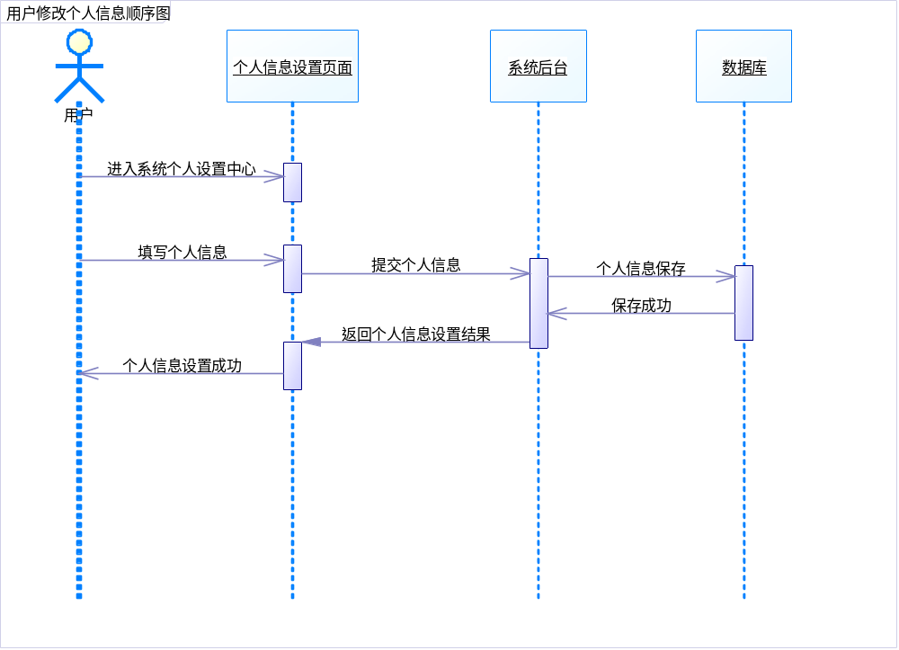
图3-5 用户个人信息设置的顺序图
（4）用户说说操作相关。以下只给出用户说说操作相关的顺序图如图3-6 所示。
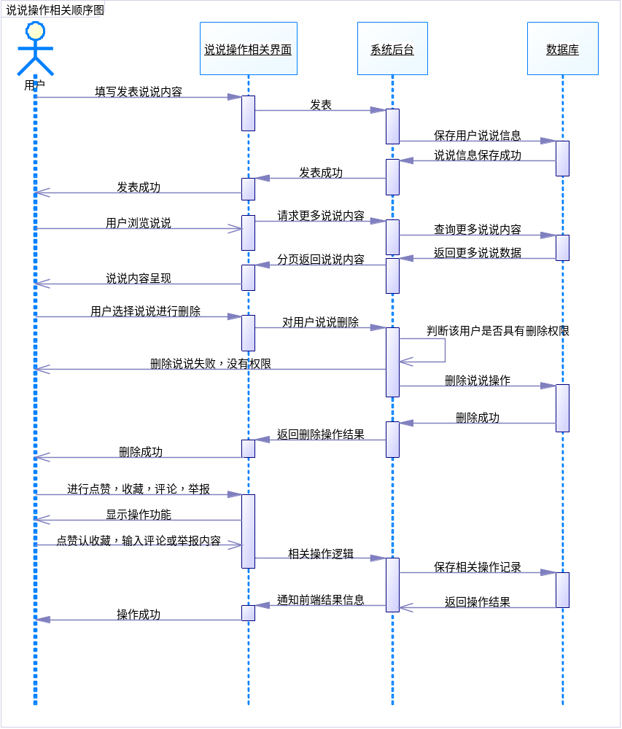
图3-6 用户说说操作相关的序列图
（5）用户留言操作相关。以下只给出用户留言操作相关的顺序图如图3-7 所示。
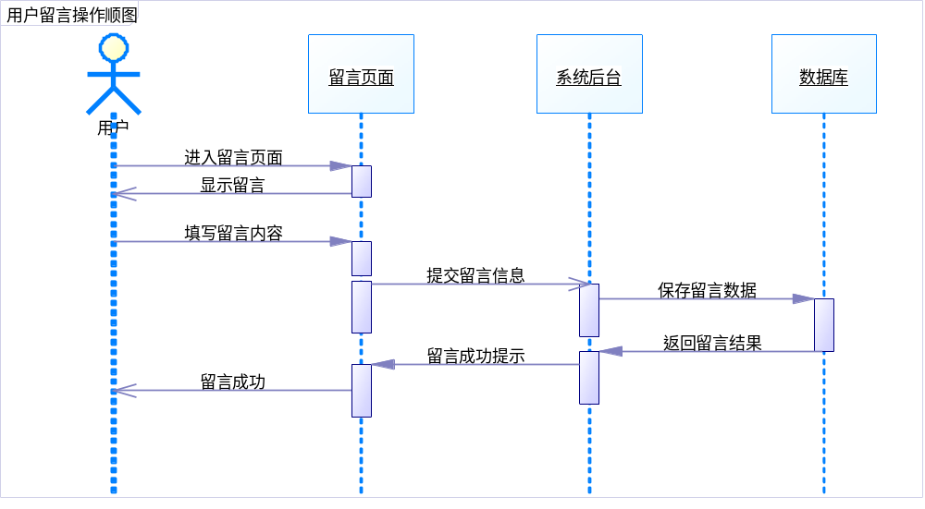
图3-7 用户留言操作相关的序列图
（6）用户相册操作相关。以下只给出用户相册操作相关的顺序图如图3-8所示。
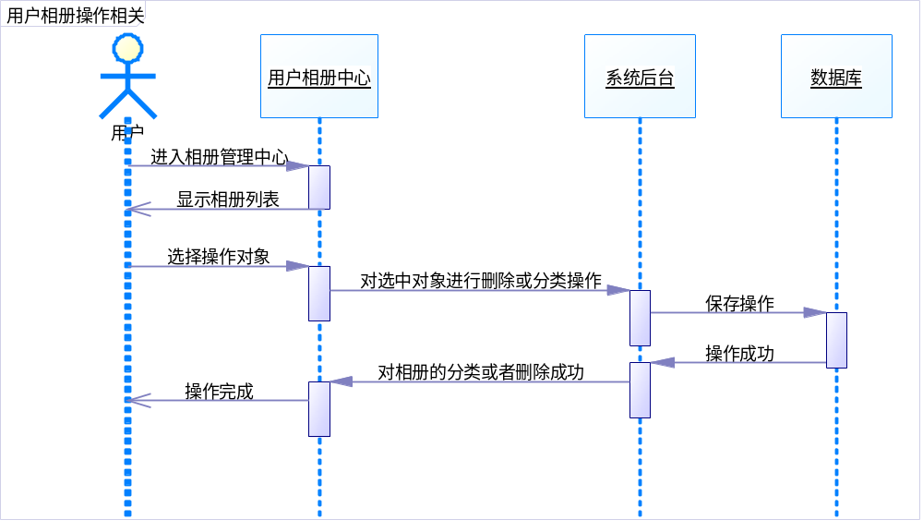
图3-8用户相册操作相关的序列图
（7）用户好友操作相关。以下只给出用户好友操作相关的顺序图如图3-9所示。
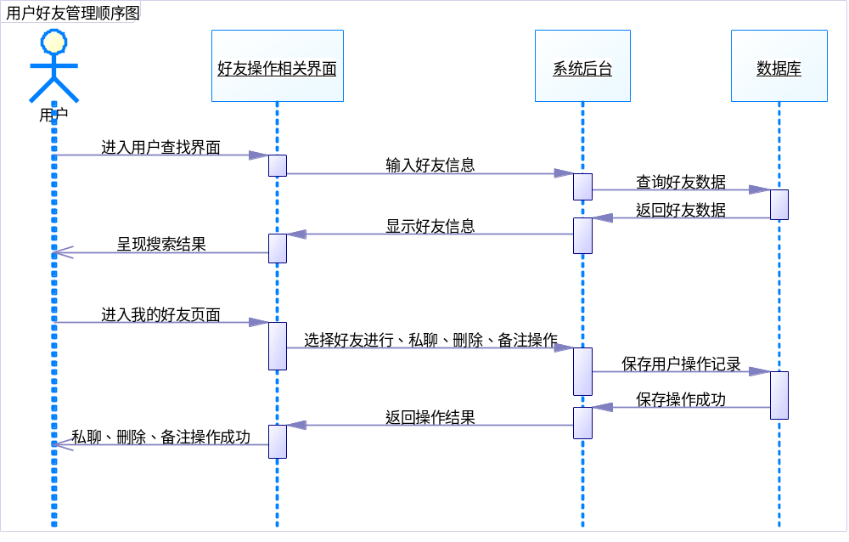
图3-9用户好友操作相关的序列图

3.2.2 管理员功能模块设计
管理员功能同样也具有多个，根据管理员的角色不同，管理的权限也不同。主要设计的功能有说说管理、日志管理、相册管理、用户管理、系统意见建议管理。
（1）管理员说说管理模块。以下只给出说说管理模块的顺序图如图3-10所示。

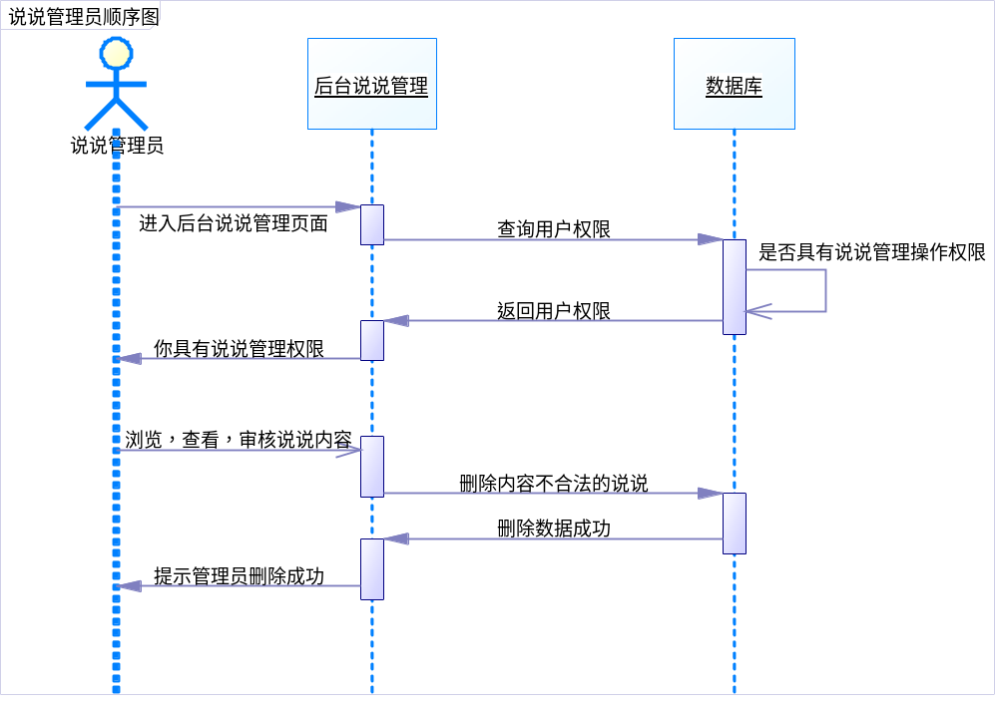
图 3-10管理员说说管理顺序图
（2）管理员日志管理模块。以下只给出日志管理模块的顺序图如图3-11所示。

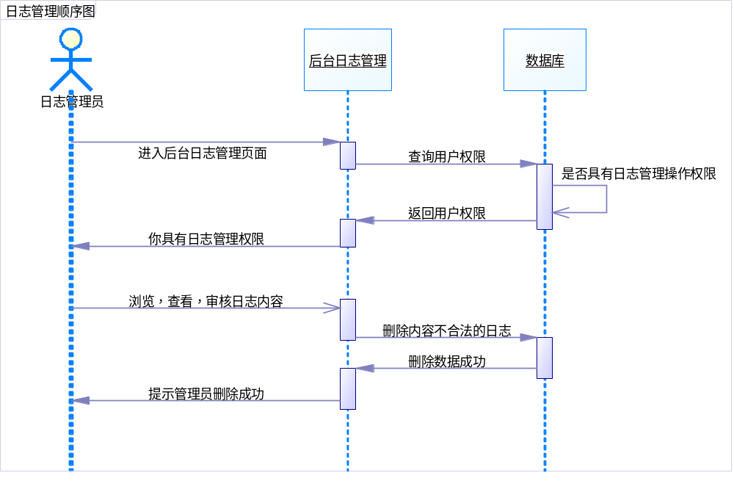
图 3-11管理员日志管理顺序图

（3）管理员相册管理模块。以下只给出相册管理模块的顺序图如图3-12所示。

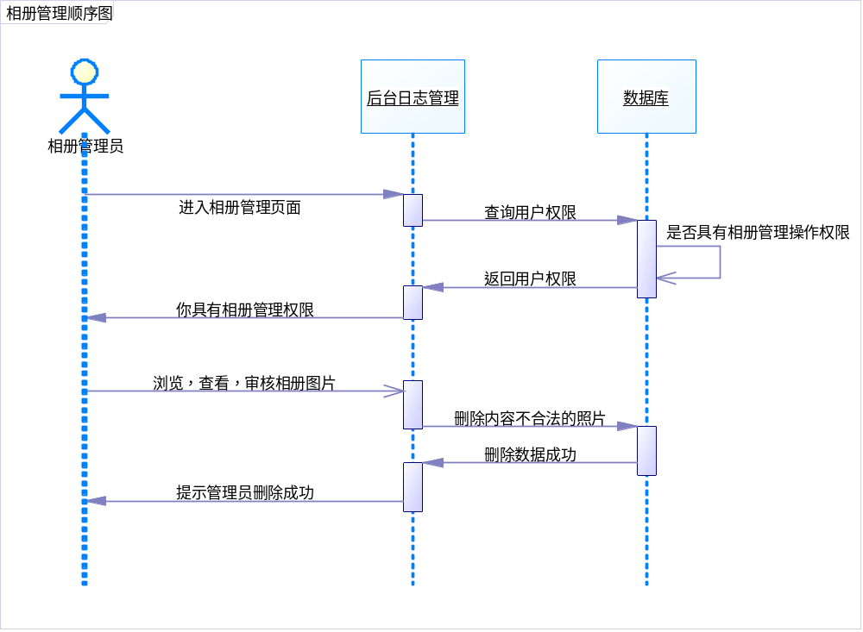
图 3-12管理员相册管理顺序图
（4）管理员相册管理模块。以下只给出相册管理模块的顺序图如图3-13所示。
图 3-13管理员相册管理顺序图
（5）管理员用户管理模块。以下只给出用户管理模块的顺序图如图3-14所示。
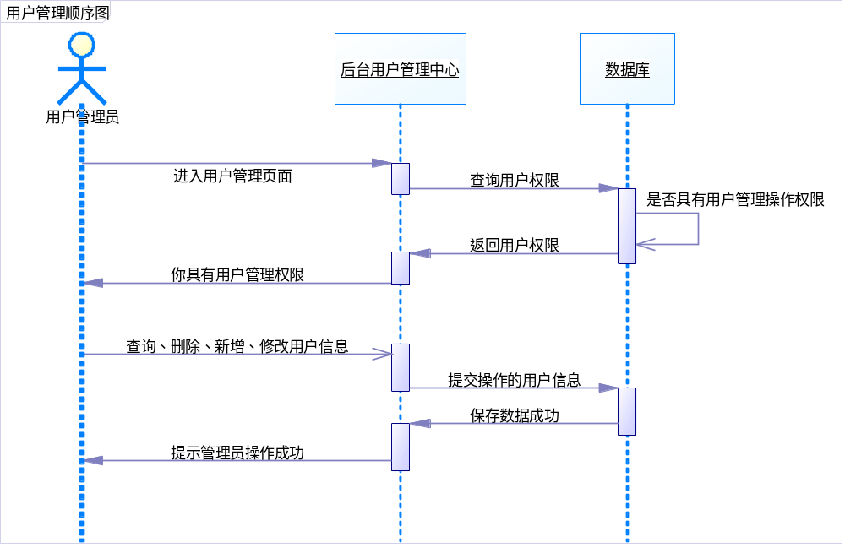
图 3-14管理员用户管理顺序图
（6）管理员系统建议意见模块。以下只给出系统意见建议模块的顺序图如图3-15所示。
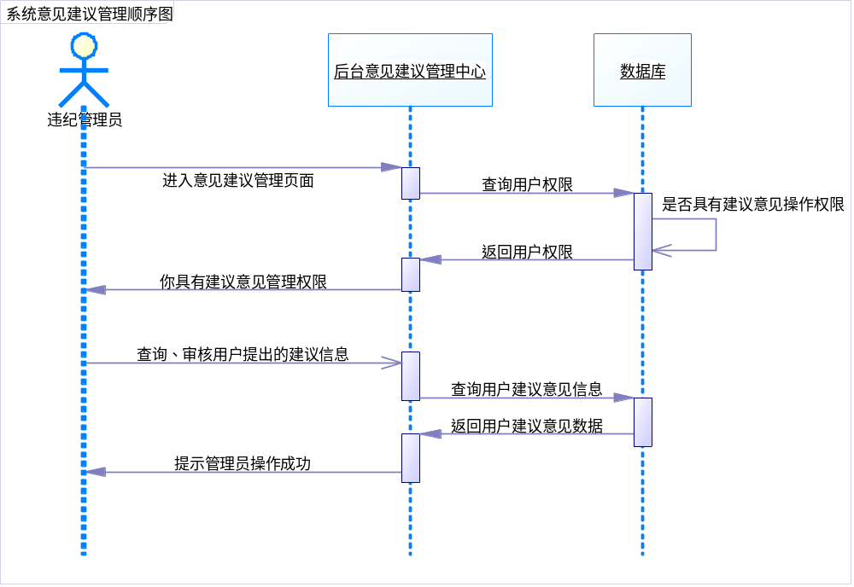
图 3-15管理员系统意见建议管理顺序图

3.3 数据库设计
下面将使用数据库建模技术分析友爱空间，首先要理解概念模型、逻辑模型和物理模型这三种概念。
概念模型：是对真实世界中问题域内的事物的描述，不是对软件设计的描述。在powerdesigner中主要描述实体、实体属性以及实体之间的关联关系，概念模型中不需要对数据库的主外键进行描述。其实个人认为它相比E-R图表达的更清晰，更加容易理解。
逻辑模型：对概念模型进一步描述，这个阶段应该对概念模型中的实体确认主键，目的是确认各个实体之间的关联关系，比如一对一，一对多，多对多的关联关系
物理模型：该模型数对真是数据库的描述。比如一些描述信息：主键，外键，数据类型，字段，是否为空，默认值等等。该模型其中最主要的作用是生成对应的数据库脚本。
三者之间的关系：一般在设计阶段我们遵循的顺序为，先设计数据库的概念模型，然后是逻辑模型最后转换成物理模型，最终得到sql脚本，创建数据库。

3.3.1实体属性图
在进行友爱空间的初步分析阶段，把抽象的事务进行具体详细的描述，这里主要是描述了实体之间的几种常见关系，包括一对一，一对多，多对多的关联关系。具体数据库概念模型如图3-16所示
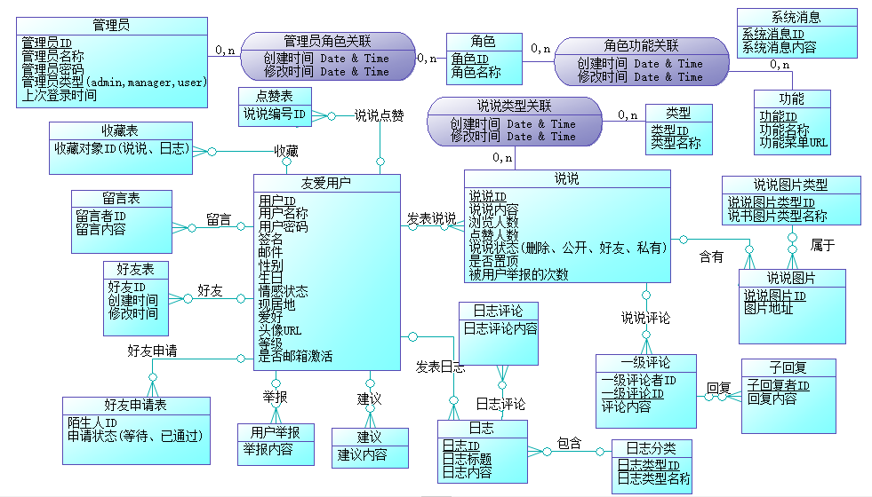
图 3-16系统概念模型图

3.3.2实体-关系图
在我们得到数据库概念图是，于是我们很轻易的就可以通过PowerDesigner去生成数据库的逻辑模型，具体的数据库逻辑模型见图3-17所示。
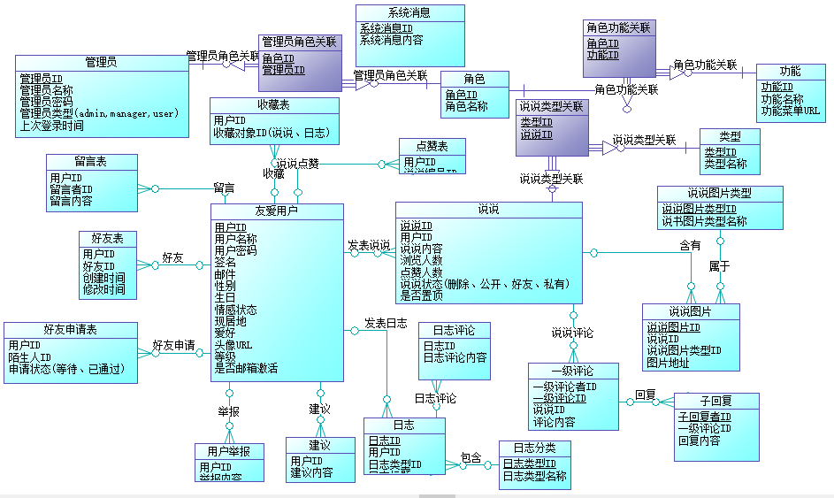
图 3-17系统逻辑模型图

3.3.3数据库表设计
根据上面的数据库设计分析，友爱空间系统一共有24张表，因为所涉及的表太多，为了不累赘，我将省去对关联表的信息描述和一些所有表都具有的字段进行省略（如：create_tme和modify_time），将对主要的字段进行信息系统描述。
表3.1数据库表及说明
编号 | 表明 | 说明
1 | user | 用户表
2 | say | 说说表
3 | comment | 一级评论表
4 | reply | 一级评论回复表
5 | say_picture | 说说图片表
6 | picture_type | 说说图片类型表
7 | say_type | 说说分类表
8 | log | 日志表
9 | log_conment | 日志评论表
10 | log_type | 日志分类表
11 | agree | 点赞表
12 | collection | 收藏表
13 | leavemsg | 留言表
14 | friend | 好友表
15 | friend_reqeust | 好友申请表
16 | report | 用户举报表
17 | advise | 用户意见建议表
18 | admin | 管理员表
19 | role | 角色表
20 | function | 功能表
21 | sys_info | 系统信息表

上图表格是对整个系统所涉及主要相关表进行综合简述，下面将对每张数据库表的字典类型进行详细描述。
用户表：该表中保存中详细的用户数据，是整个系统较为核心的一张数据表。
表3.2 user用户表
字段名 | 数据类型 | 长度 | 主键否 | 描述
user_id | int | 11 | 主键 | 用户编号ID
user_name | varchar | 50 | 否 | 用户名称
user_password | varchar | 50 | 否 | 用户密码
signature | varchar | 200 | 否 | 签名
Email | varchar | 50 | 否 | 邮件
Sex | Int | 11 | 否 | 性别
Birthday | Date | 0 | 否 | 出生日期
Emotion_state | Int | 11 | 否 | 情感状态
Now_place | Varchar | 50 | 否 | 出生日期
Hobby | Varchar | 50 | 否 | 兴趣爱好
Head_url | Varchar | 100 | 否 | 头像地址
Level | Int | 11 | 否 | 等级
Email_enable | Varchar | 50 | 否 | 邮箱激活码
Create_time | Datatime | 0 | 否 | 创建时间
Modify_time | Datetime | 0 | 否 | 修改时间
表3.3 say说说表
字段名 | 数据类型 | 长度 | 主键否 | 描述
Say_id | Int | 11 | 主键 | 说说编号ID
User_id | Int | 11 | 外键 | 用户编号ID
Say_comment | Varchar | 1000 | 否 | 说说评论内容
Say_views | Int | 11 | 否 | 浏览数量
Say_lovers | Int | 11 | 否 | 点赞数量
Say_state | Int | 11 | 否 | 说说状态
Is_top | Int | 11 | 否 | 是否为置顶说说
Reported_count | Int | 11 | 否 | 举报次数
Create_time | Datetime | 0 | 否 | 创建时间
Modify_time | Datetime | 0 | 否 | 修改时间
表3.4 comment一级评论表
字段名 | 数据类型 | 长度 | 主键否 | 描述
Comment_id | Int | 11 | 主键 | 一级评论ID
Commenter_id | Int | 11 | 外键 | 评论者ID
Say_id | Int | 11 | 否 | 述说编号ID
Comment_content | Varchar | 200 | 否 | 评论内容
Create_time | Datetime | 0 | 否 | 创建时间
Modify_time | Datetime | 0 | 否 | 修改时间
表3.5 reply回复表
字段名 | 数据类型 | 长度 | 主键否 | 描述
Reply_id | Int | 11 | 主键 | 回复ID
Comment_id | Int | 11 | 外键 | 一级评论ID
Reply_content | Varchar | 200 | 否 | 回复内容
Create_time | Datetime | 0 | 否 | 创建时间
Modify_time | Datetime | 0 | 否 | 修改时间
表3.6 say_picture说说照片表
字段名 | 数据类型 | 长度 | 主键否 | 描述
picture_id | Int | 11 | 主键 | 图片ID
say_id | Int | 11 | 外键 | 说说ID
Ptype_id | Int | 200 | 外键 | 说说图片类型
Picture_url | Varchar | 100 | 否 | 图片地址
Create_time | Datetime | 0 | 否 | 创建时间
Modify_time | Datetime | 0 | 否 | 修改时间
表3.7 picture_type说说照片类型表
字段名 | 数据类型 | 长度 | 主键否 | 描述
Ptype_id | Int | 11 | 主键 | 说说照片类型ID
Ptype_name | Varchar | 50 | 否 | 说书图片类型名称
Create_time | Datetime | 0 | 否 | 创建时间
Modify_time | Datetime | 0 | 否 | 修改时间
表3.8 say_type说说类型表
字段名 | 数据类型 | 长度 | 主键否 | 描述
stype_id | Int | 11 | 主键 | 说说类型ID
stype_name | Varchar | 50 | 否 | 说书类型名称
Create_time | Datetime | 0 | 否 | 创建时间
Modify_time | Datetime | 0 | 否 | 修改时间
表3.8 log日志类型表
字段名 | 数据类型 | 长度 | 主键否 | 描述
Log_id | Int | 11 | 主键 | 日志编号ID
User_id | Varchar | 50 | 外键 | 用户编号ID
ltype_id | Int | 11 | 外键 | 日志类型编号ID
Log_title | Varchar | 100 | 否 | 日志标题
Log_content | Text |  | 否 | 日志内容
Create_time | Datetime | 0 | 否 | 创建时间
Modify_time | Datetime | 0 | 否 | 修改时间
表3.9 log_comment日志评论表
字段名 | 数据类型 | 长度 | 主键否 | 描述
Log_id | Int | 11 | 主键 | 日志编号ID
Log_comment_content | Varchar | 500 | 否 | 日志评论内容
Create_time | Datetime | 0 | 否 | 创建时间
Modify_time | Datetime | 0 | 否 | 修改时间

表3.10 log_type日志评论表
字段名 | 数据类型 | 长度 | 主键否 | 描述
Ltype_id | Int | 11 | 主键 | 日志分类ID
Ltype_name | Varchar | 50 | 否 | 日志分类名称
Create_time | Datetime | 0 | 否 | 创建时间
Modify_time | Datetime | 0 | 否 | 修改时间
表3.11 agree点赞表
字段名 | 数据类型 | 长度 | 主键否 | 描述
User_id | Int | 11 | 否 | 用户编号ID
Say_id | int | 11 | 否 | 用户点赞的说说ID
Create_time | Datetime | 0 | 否 | 创建时间
Modify_time | Datetime | 0 | 否 | 修改时间
表3.12 collection收藏表
字段名 | 数据类型 | 长度 | 主键否 | 描述
User_id | Int | 11 | 否 | 用户编号ID
object_id | int | 11 | 否 | 收藏对象ID
Create_time | Datetime | 0 | 否 | 创建时间
Modify_time | Datetime | 0 | 否 | 修改时间
表3.13 leavemsg留言表
字段名 | 数据类型 | 长度 | 主键否 | 描述
User_id | Int | 11 | 否 | 用户编号ID
leave_id | int | 11 | 否 | 留言对象ID
Leave_content | Varchar | 500 | 否 | 留言内容
Create_time | Datetime | 0 | 否 | 创建时间
Modify_time | Datetime | 0 | 否 | 修改时间
表3.14 friend好友表
字段名 | 数据类型 | 长度 | 主键否 | 描述
User_id | Int | 11 | 否 | 用户编号ID
friend_id | int | 11 | 否 | 用户的好友ID
Create_time | Datetime | 0 | 否 | 创建时间
Modify_time | Datetime | 0 | 否 | 修改时间
表3.15 friend_reqeust好友申请表
字段名 | 数据类型 | 长度 | 主键否 | 描述
User_id | Int | 11 | 否 | 用户编号ID
friend_id | int | 11 | 否 | 用户的好友ID
Stranger_id | Int | 11 | 否 | 陌生申请好友的ID
Create_time | Datetime | 0 | 否 | 创建时间
Modify_time | Datetime | 0 | 否 | 修改时间
表3.16 report举报表
字段名 | 数据类型 | 长度 | 主键否 | 描述
User_id | Int | 11 | 主键 | 用户编号ID
Report_content | Varchar | 1000 | 否 | 用户举报内容
Create_time | Datetime | 0 | 否 | 创建时间
Modify_time | Datetime | 0 | 否 | 修改时间
表3.17 advise用户意见建议表
字段名 | 数据类型 | 长度 | 主键否 | 描述
User_id | Int | 11 | 主键 | 用户编号ID
advise_content | Varchar | 1000 | 否 | 用户建议意见内容
Create_time | Datetime | 0 | 否 | 创建时间
Modify_time | Datetime | 0 | 否 | 修改时间
表3.18 admin管理员表
字段名 | 数据类型 | 长度 | 主键否 | 描述
Admin_id | Int | 11 | 主键 | 管理员编号ID
admin_name | Varchar | 50 | 否 | 管理员名称
admin_password | Varchar | 50 | 否 | 管理员密码
Admin_type | Int | 11 | 否 | 管理员类型
Create_time | Datetime | 0 | 否 | 创建时间
Modify_time | Datetime | 0 | 否 | 修改时间
Last_login_time | Datetime | 0 | 否 | 上次登录时间
表3.19 role管理员角色表
字段名 | 数据类型 | 长度 | 主键否 | 描述
Role_id | Int | 11 | 主键 | 角色编号ID
Role_name | Varchar | 50 | 否 | 角色名称
Create_time | Datetime | 0 | 否 | 创建时间
Modify_time | Datetime | 0 | 否 | 修改时间
表3.20 function管理员功能表
字段名 | 数据类型 | 长度 | 主键否 | 描述
function_id | Int | 11 | 主键 | 功能编号ID
function_name | Varchar | 50 | 否 | 功能名称
Function_url | Varchar | 200 | 否 | 功能URL
Create_time | Datetime | 0 | 否 | 创建时间
Modify_time | Datetime | 0 | 否 | 修改时间
表3.21 sys_info系统信息表
字段名 | 数据类型 | 长度 | 主键否 | 描述
sysinfo_id | Int | 11 | 主键 | 系统消息编号ID
sysinfo_content | Varchar | 500 | 否 | 系统消息内容
Create_time | Datetime | 0 | 否 | 创建时间
Modify_time | Datetime | 0 | 否 | 修改时间

4 系统实现

4.1 系统技术架构实现
友爱空间整体采用小型分布式服务架构，使用Zookeeper+Dubbo来做分布式服务，实现了业务逻辑与控制层的低耦合，增加了系统的容错性，其中Dubbo为国内较为流行的阿里巴巴的有名开源框架，框架本身较为成熟，能与spring进行完美整合。

4.1.1 系统整体Maven架构
友爱空间采用Maven作为项目管理工具，利用Maven的来管理项目依赖，利用Maven来构建项目功能模块。在本项目中，具体的项目架构如图 4-1 所示。
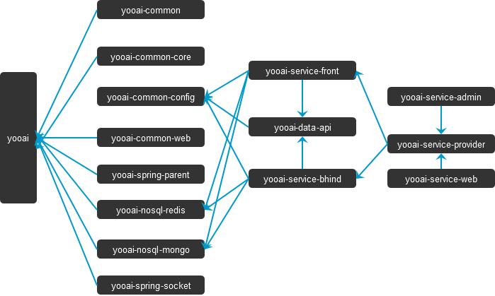
图 4-1系统整体Maven架构图

4.1.2 项目主要技术选型
本项目使用到的技术项目较多，这里将从两个方面分别描述本系统的技术选型。首先是系统在运维上的技术选择，本项目的宗旨是使用最贴近切实际的开发技术来实现；所以我在服务器上选择了Linux作为系统的各种服务器，原因是Linux开销小，稳定，能节约开发成本。其次是在开发过程中，编码阶段会使用到的一些技术，这些技术将成为系统的亮点，从后端技术到前端技术，我都会在下面图表中进行详细描述。
- 运维主要技术选型方面
表 4-1系统运维技术选型图
名称 | 功能
Linux Mysql 服务器 | 项目的核心数据库
Linux Zookeeper服务器 | 该服务器是Dubbo服务的注册中心，所有的服务都需要在此注册，才能够给消费者消费服务。
Linux Dubbo 服务器 | 这是Duubo的管控台服务器，项目所有相关服务都可以通过改服务治理中心进行管理。
Linux Redis 服务器 | 该服务器作为缓存服务器，系统中有些高频使用到的数据，比如项目中可以作为好友关系，系统公告消息的缓存。
Linux MongoDB数据库 | 改服务器主要存放用户说说图片，音频，视频以及头像文件。
Linux Tomcat服务器 | 该服务器主要用来进行部署发布项目。

- 后台主要技术选型
表 4-2系统后端技术选型图
名称 | 功能
Mybatis | 持久层访问框架，采用面向接口编程，高效而又灵活
Spring | 作为IOC bean容器，以及AOP声明式事务
SpringMVC | 作为前端控制前，处理客户端各种Url请求
Maven | 整体项目的构建和项目依赖管理
Hibernate validator | 使用后端校验工具，防止伪造请求 ，进行恶意提交
Shrio | 作为后端的权限验证框架，处理用户、角色、功能之间的关系
Redis | 做缓存非关系型数据库
Mongo | 做本系统的文件服务器
Appache Email | 使用Email工具类进行邮箱激活
Druid | 使用高效数据源管理数据库连接池

- 前台主要技术选型

表 4-1系统整体涉及相关技术图
名称 | 功能
JQuery | 万能的选择器
Ajax | 完成页面的所有异步请求操作
Bootstrap | 前端界面框架，样式丰富，组件多样
EasyUI | 后端界面框架，界面中规中矩，适合后台管理系统
日期插件 | 用于日期的选择
城市选择插件 | 用于用户出生日地的选择
分页插件 | 用户对查询记录分页，便于查看

4.1.3 系统网络模型

该页面是用户的与我相关的信息页面，页面中有他人对该用户的点赞信息，评论信息、回复信息、留言信息、收藏信息等与用户有关的信息都会在此界面上进行分页展示。具体如图 4-5 所示。
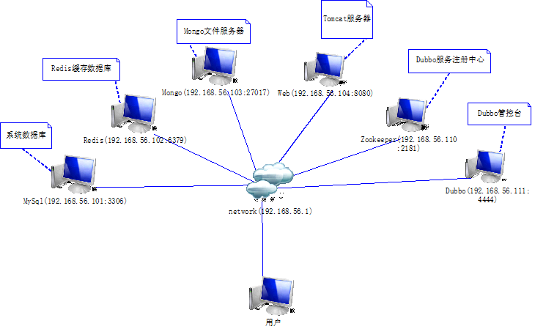
图4-5 系统网络模型图

4.2 网站前台功能实现
前台界面使用户访问的主要通道，包括用户的登陆、注册、空间首页、说说相关、日志相关、相册相关、用户设置中心等页面。

4.2.1 友爱空间登陆和注册页面
该页面中对用户的账号密码都进行了客户端校验，在注册确认操作的同时，我们需要用户提供邮箱信息，以便在用户能够收到注册信息，并进行激活登陆友爱空间系统。
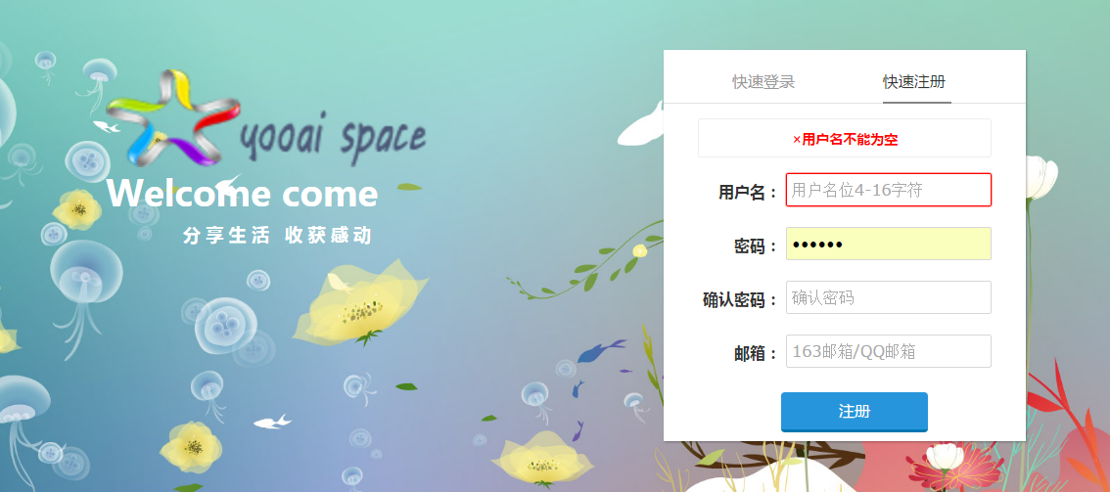
图4-2 网站前台界面
用户登录首页，用户在此页面输入账号密码信息以及输入中文验证码即可登陆系统，进行到空间用户首页。
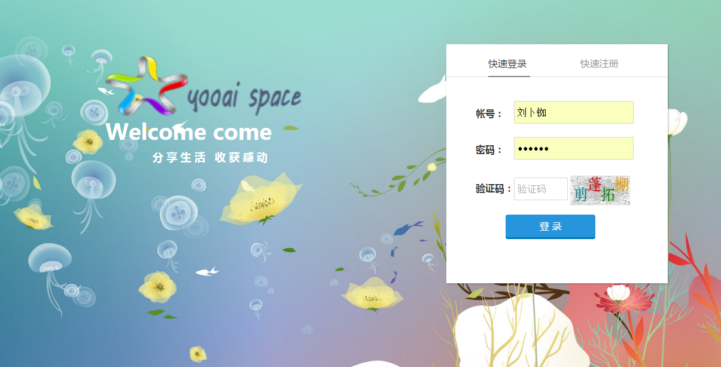
图4-3 网站前台界面

4.2.2 用户首页界面
友爱空间首页内容包括左侧菜单栏供用户进行菜单选择，该菜单可以让用户轻松地导航到“与我相关”，“相册”，“日志”，“留言”，“个人设置”等位置。发表说说功能区域，该区域可以让用户能够自行发表说说内容，用户可以在此位置进行说说的发表。说说内容区域，该区域采用下拉刷新显示的技术，显示用户的好友发表说说的信息。个人资料卡片区域，该区域是用户的个人一些简单明了的信息，包括个人基本信息卡片和“亲密排行榜”。具体如图 4-4 所示
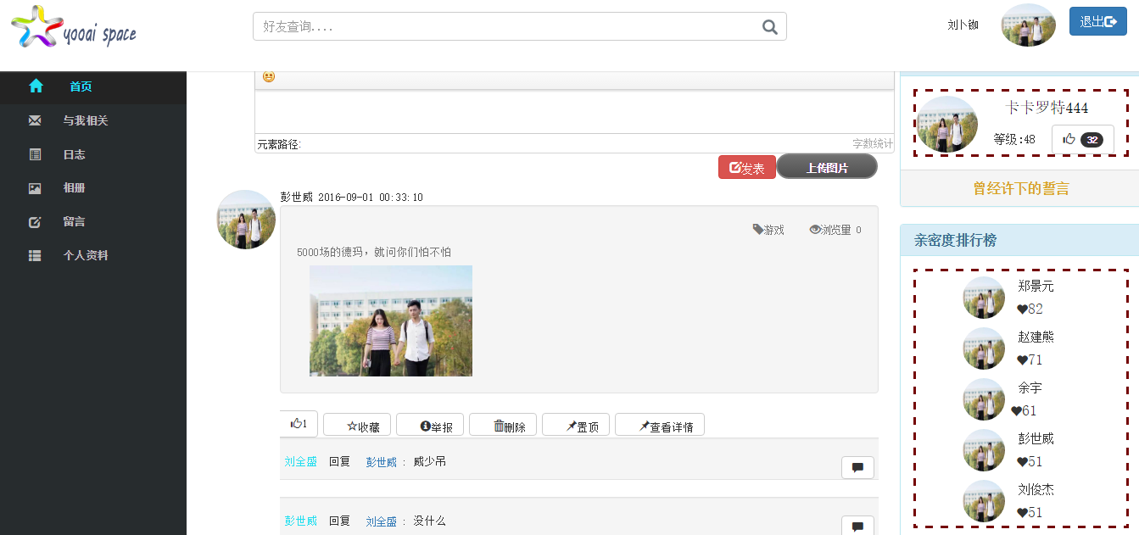

图 4-4 用户首页

4.2.3 用户与我页面
该页面是用户的与我相关的信息页面，页面中有他人对该用户的点赞信息，评论信息、回复信息、留言信息、收藏信息等与用户有关的信息都会在此界面上进行分页展示。具体如图 4-5 所示。
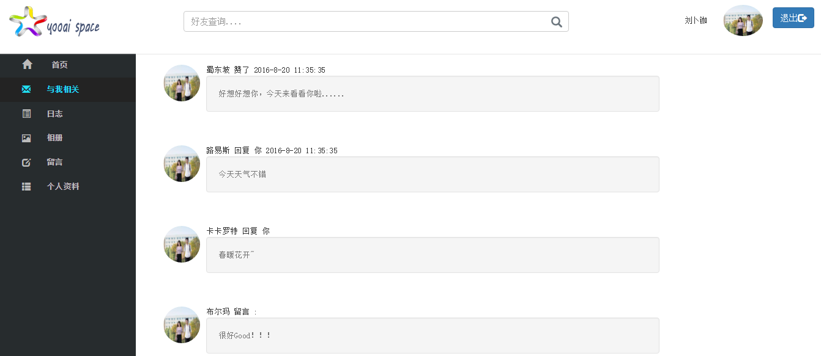
图4-5 用户与我相关页面

4.2.4 用户日志页面
用户日志页面专门用于用户发表日志，用户查看日志，修改以及编辑日志使用的，其中日志需要进行分页显示。具体如图4-6所示。
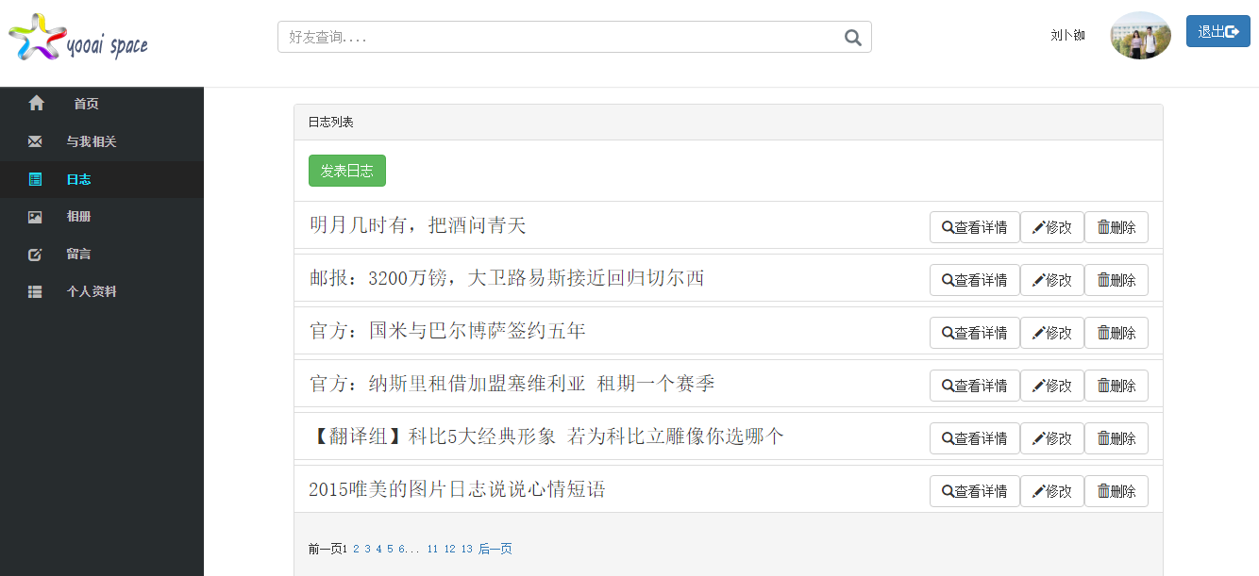

图4-6 用户日志页面

4.2.4 用户相册页面
该页面主要用户对用户一发表的说说图片进行查看和管理，图片的显示按照时间抽显示，也进行了分页显示相册图片。具体如图4-7所示。
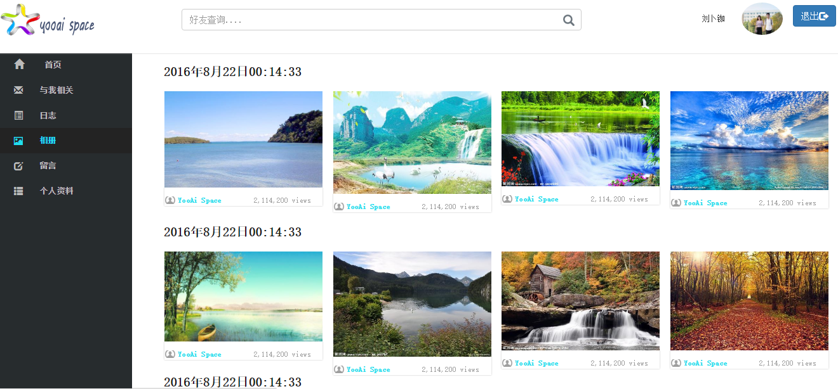

图4-7 用户日志页面

4.2.4 用户留言页面
用户留言页面是其他用户访问该用户在此页面进行留言的，该页面能很好的体现空间的互动友爱。具体如图4-8所示。
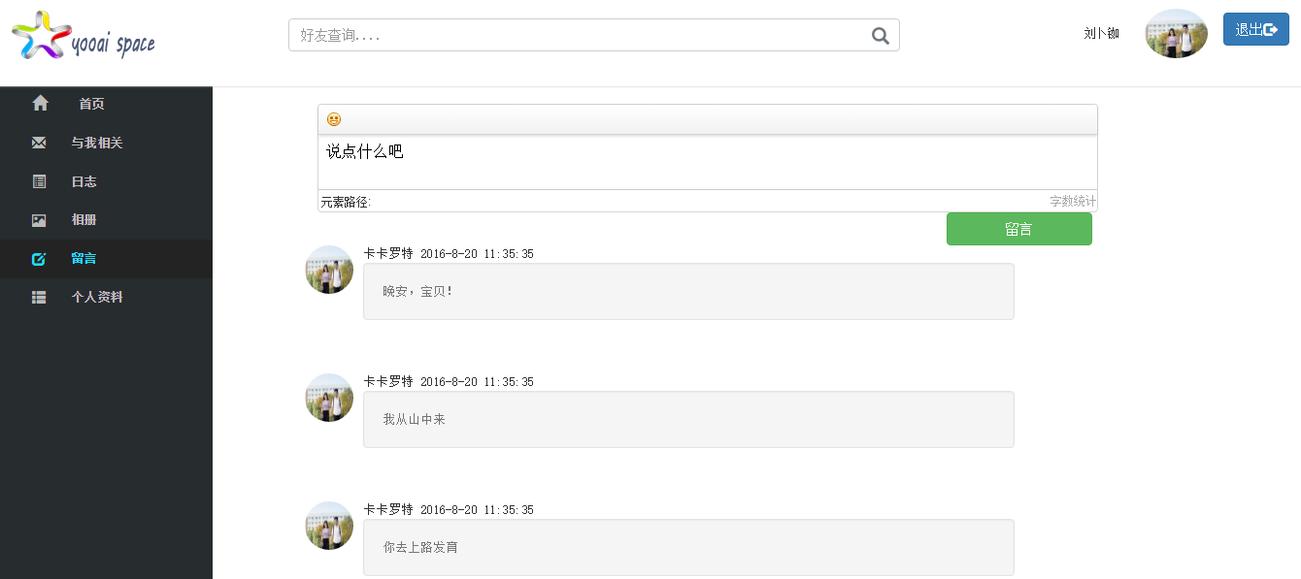

图4-8 用户日志页面

4.2.4 用户个人设置页面
该页面是用户个性化设置界面，用户可以在改页面进行个人信息的修改，头像的修改，其中页面中使用到了地区插件和日历插件。具体如图4-9所示。
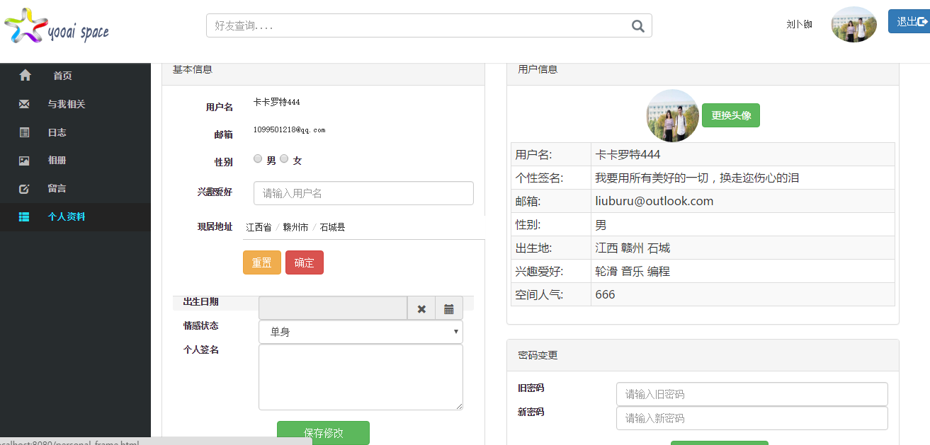

图4-9用户日志页面

图4-9用户日志页面

4.3 网站后台管理模块的实现

小区物业就是通过这几个模块进行实现的。用户注册时通过管理员添加的及非住宅用户没有登入系统的账号。

4.3.1 管理员登陆界面

管理员后台登陆界面，该界面用户管理员登陆，如图4-10所示。

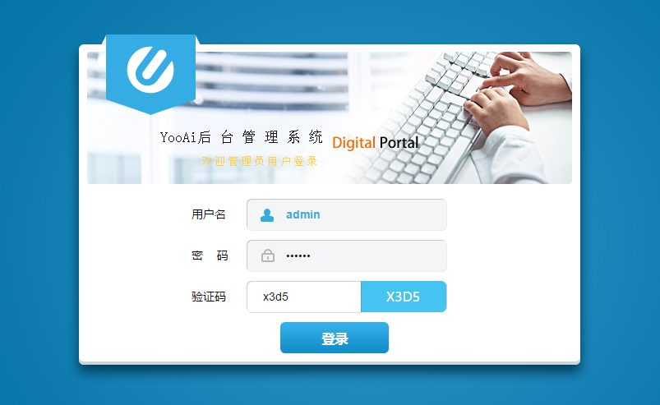

图4-7 用户后台费用记录

4.3.2 管理员后台首页
管理员进入的后台，主要进行一些小区物业管理中的添加、删除、查询、修改等操作，小区住宅用户的故障报修情况的解决。
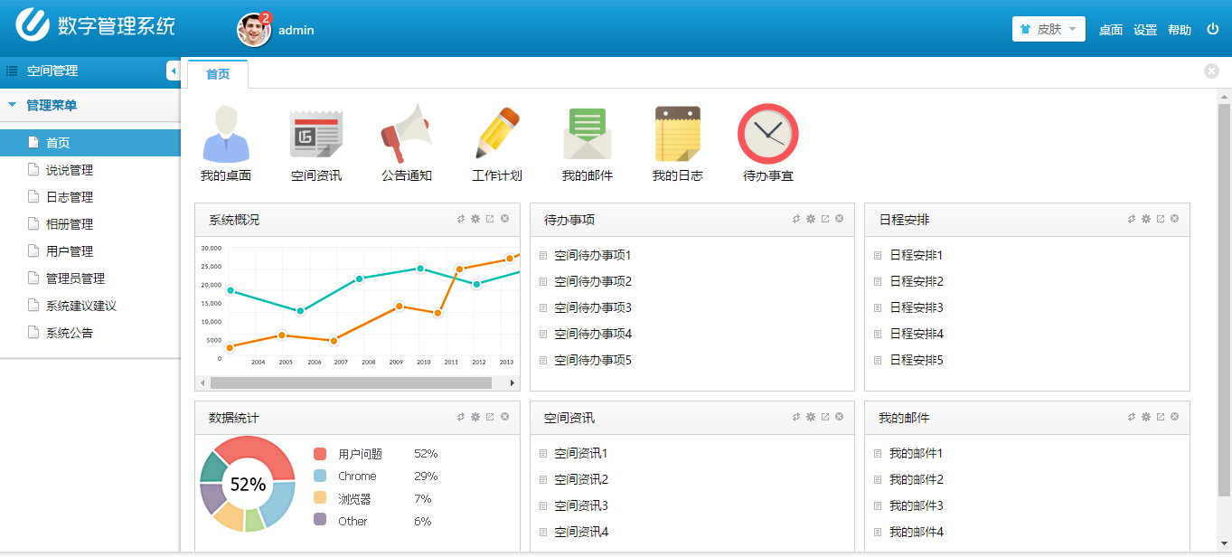
图4-9 管理员添加新闻信息

4.3.3 说说管理模块

其他的功能管理模块的是实现大同小异，故障处理模块管理员可已查看小区所有住宅用户的故障报修的时间及保修的信息，可以回复一些问题如非设备原因导致的问题。

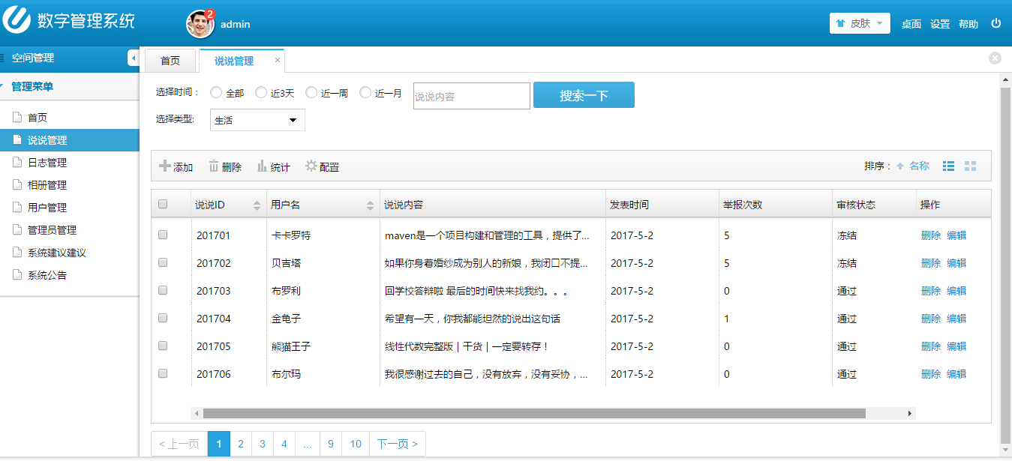
图4-10 故障处理页面

4.3.4 日志管理模块

管理员添加了小区所有住宅用户的费用记录以后生成很多条记录，显示在一个界面管理员可以通过查找房屋信息和业主（用户账号）得到相应的费用记录清单。


图4-11 物业费用显示界面

4.3.5 相册管理模块

管理员添加了小区所有住宅用户的费用记录以后生成很多条记录，显示在一个界面管理员可以通过查找房屋信息和业主（用户账号）得到相应的费用记录清单。

图4-11 物业费用显示界面

4.3.6 用户管理模块

管理员添加了小区所有住宅用户的费用记录以后生成很多条记录，显示在一个界面管理员可以通过查找房屋信息和业主（用户账号）得到相应的费用记录清单。

图4-11 物业费用显示界面

4.3.7 系统公告模块

管理员添加了小区所有住宅用户的费用记录以后生成很多条记录，显示在一个界面管理员可以通过查找房屋信息和业主（用户账号）得到相应的费用记录清单。

图4-11 物业费用显示界面

5 总结与展望

5.1总结
从项目最初的需求分析开始，我先收集了大量的现今类似的网站信息，分析系统需求，然后根据具体情况，为自己的系统添加了许多个性化的需求。从起初的系统分析到数据库的概念模型设计，然后到数据库的物理模型设计，每一步都在迭代的发现新的需求，解决新的需求；然后在数据库模型建立之后，我选择了Dubbo技术来治理系统服务，使得我的系统前后台的服务能够完全的解耦合，大大的提高了系统本身的容错性。而后是周期最长，业务繁琐的代码实现了。于此同时我先把前台界面使用bootstrap框架设计好了，并且也罢后台界面使用easyui框架设计好了，有了产品原型，那么接下来就是需要程序员大胆的在这个系统上进行功能开发了。
在一个项目中，会碰到各种各样的问题，最重要的不是问题本身，而是我们解决问题的方法思路。在实现本系统中，我就深有这样的体会，在一大堆错误日志面前千万不要退缩，需要冷静，你将会发现，其中抛出的异常链就是你逃离苦海的金钥匙。
项目开发中最为头痛的就是系统需求的变更，因为随便的一个需求变更，有可能以为这项目周期的延长，开发成本代价的提高，所以在项目开发过程中一定要慎重考虑代码的重构性，不能把代码写死。其次就是在开发过程中一定要学会使用debug对业务进行调试，有句话话说“不会调试的程序员不是好程序员”，毋庸置疑调试时开发的利器。在本次实现的过程中，经过无数次的debug模式的我，更是深有感触。

5.2展望
虽然，本文完成的设计了友爱空间。但是还是会存在一些如下问题。
首先我的界面由于不是有专门的前端的UI工程师设计，所以可能对用户的吸引力没有那么高，对用户没有那么新颖。在用户使用系统的过程中不能给用户一个很好的UI体验，导致用户流失。
在系统的用户量逐渐增多的情况下，单个数据库无法承受太多的用户群体，这是需要考虑分表分库存储用户数据，不过这一点可以通过在数据库的前面设置缓存来稍作缓解，减轻数据库的流量访问压力。
所以日后再设计网站的时候一定要考虑清楚你的用户群体，站在用户的角度思考问题。同时本项目的代码也同步在了开源网站GitHub上，可供对此感性的其他开发爱好者共同关注参交流与开发，同时希望系统在以后能够越来越完善。

参考文献

[1]洪文霞、卢培猛，2009：《智能管理系统在住宅小区的应用》，《住宅科技》， 第2期：p12～14。
[2]王志儒，1998：《住宅小区物业管理》，中国建筑工业出版社。
[3]文林峰，2002：《物业管理发展方向的探寻》，《中外房地产导报》，第5期：p5～8。
[4]莫继红，1997：《计算机在生活小区物业管理中的应用》，《电脑与信息技术》，第18期：p20～23。
[5]黄秋峰，2008：《现代物业》，人民邮电出版社。
[6]Virginia Gibson ，1994，《Strategic Property Management: How Can Local Authorities Develop a Property Strategy》，Property Management.
[7]李磊、王养廷 ，2010：《面向对象技术及UML教程》，人民邮电出版社出版。
[8]廖常，2003：《面向对象的设计原则》，第 5期:P13-P17。
[9]David Sklar and Adam Tracbtenberg , 2009,《 PHP CookBook PHP classic example》 , Harvard School Press.
[10]Doyle ，2010，《 Beginning PHP 5.3，PHP 5.3 introduction classics》， McGraw-Hill。
[11]Salai ，2010，《Professional PHP Design Patterns》.
[12]Jono Bancon, 2008，《Practical PHP and MySQL Building Eight》，Oxford Press.
[13]钱雪忠，2007：《数据库原理及应用》，北京邮电大学出版社 。
[14]Bain T,2003,《SQL server 2000 and Analysis Services》 China Electric Power Press。
[15]翟延富，2006：《数据库与网络技术》，清华大学出版社。
[16]王明哲，2008：《数据库系统安全框架》，《科技创新导报》，第5期：p22。

致 谢

大学四年，转眼即逝从初出茅庐到资深学长，从学习阶段到实习阶段再到走向工作，一步一个脚印。最后此次的毕业设计便是汇聚着我大学四年中点的努力的成果。回顾大学四年，身边同学的陪伴和大学老师的指导，使我一步一步地成长起来，在这里我要向他们表示我诚挚的谢意！
本论文完成之际，我首先要感谢我的导师对我悉心严谨的指导，为我指出论文中存在的不足与小错误。再次，我要想毛澄映导师表示最为真挚的感谢。在论文的准备阶段，和论文结束阶段，都有老师认真负责的陪伴，才有我们今天的成果。在大学四年了，我也学会了很多，逐渐地走向成熟，走向岗位，踏入社会。
最后，当然也要对我朝夕相处的室友表达下我的谢意。在大学生活中，生活上的事情，学习上的事情，工作上的事情，我们彼此互相照应着，有嬉皮笑脸也有严谨认真。相信我们今后相信我们的友谊也将会越来越浓厚，互相帮助。
这次的毕业谁对我来说难度偏大，实现起来很具挑战性。通过这次毕业设计，使我更深刻的了解到软件开发的流程，软件开发中多人协作开发的意义。

